**TÀI LIỆU ĐẶC TẢ YÊU CẦU PHẦN MỀM**

**(Software Requirement Specification – SRS)**

Hệ thống Quản lý Phòng Gym

**Tác giả: Đặng Hoàng Danh - 2251010016**

Ngày hoàn thành: 15/07/2025

Ngày sửa xong phần 2: 23/07/2025

**Trường: Đại học Mở TP.HCM**

**Giảng viên hướng dẫn: Th.S Võ Việt Khoa**

Mục lục

Danh mục hình ảnh, bảng biểu 5

1 Giới thiệu 6

1.1 Mục đích 6

1.2 Phạm vi 6

1.3 Từ điển thuật ngữ 6

1.4 Tài liệu tham khảo 7

https://qndev.github.io/resources/SRS.pdf 7

https://spring.io/projects/spring-boot 7

https://react.dev/ 7

https://www.mysql.com/products/workbench/ 7

1.5 Tổng quan 7

2 Các yêu cầu chức năng 9

2.1 Các tác nhân 9

2.2 Các chức năng của hệ thống 9

2.3 Biểu đồ Use Case tổng quan 9

2.4 Biểu đồ Use Case phân rã 11

2.4.1 Phân rã Use Case "Quản trị viên (Admin)" 11

2.4.2 Phân rã Use Case "Huấn luyện viên (HLV)" 11

2.4.3 Phân rã Use Case "Hội viên (User)" 12

2.5 Quy trình nghiệp vụ 12

2.5.1 Quy trình sử dụng phần mềm 12

2.5.2 Quy trình quản lý tài khoản 13

2.5.3 Quy trình quản lý gói tập 14

2.5.4 Quy trình quản lý lịch tập 15

2.5.5 Quy trình ghi nhật ký bài tập 16

2.5.6 Quy trình gợi ý dinh dưỡng 17

2.5.7 Quy trình quản lý thiết bị 18

2.5.8 Quy trình check-in 19

2.5.9 Quy trình dashboard thống kê 21

2.6 Đặc tả các Use Case 21

**2.6.1. Đặc tả Use Case: Đăng nhập (UC1)** 21

**2.6.2. Đặc tả Use Case: Thiết lập lại mật khẩu (UC2)** 23

**2.6.3. Đặc tả Use Case: Đăng ký (UC3)** 24

**2.6.4. Đặc tả Use Case: Cập nhật hồ sơ cá nhân (UC4)** 25

**2.6.5. Đặc tả Use Case: Quản lý tài khoản (UC5)** 26

**2.6.6. Đặc tả Use Case: Quản lý gói tập (UC6)** 27

**2.6.7. Đặc tả Use Case: Quản lý lịch tập (UC7)** 28

**2.6.8. Đặc tả Use Case: Ghi nhật ký bài tập (UC8)** 29

**2.6.9. Đặc tả Use Case: Gợi ý dinh dưỡng (UC9)** 30

**2.6.10. Đặc tả Use Case: Quản lý thiết bị (UC10)** 31

**2.6.11. Đặc tả Use Case: Hỗ trợ hội viên (UC11)** 32

**2.6.12. Đặc tả Use Case: Check-in (UC12)** 33

**2.6.13. Đặc tả Use Case: Dashboard thống kê (UC13)** 34

2.7 Sơ đồ DFD 34

**Sơ đồ DFD Cấp 0 của Hệ thống Quản lý Gym** 34

**Sơ đồ DFD Cấp 1 cho Quá trình 1.0 (Quản lý tài khoản và hồ sơ)** 35

**Sơ đồ DFD Cấp 1 cho Quá trình 2.0 (Quản lý lịch tập và chế độ ăn)** 36

**Sơ đồ DFD Cấp 1 cho Quá trình 3.0 (Quản lý lớp tập và thiết bị)** 37

**Sơ đồ DFD Cấp 1 cho Quá trình 4.0 (Thống kê và báo cáo)** 38

2.8 Class Diagram 39

2.9 ERD Diagram 40

3.0 Sequence Diagram 41

**Đăng nhập/Đăng xuất** 41

**Đăng ký tài khoản** 42

**Quản lý hồ sơ** 43

**Quản lý tài khoản** 44

**Quản lý gói tập** 46

**Quản lý lớp tập** 46

**Quản lý thiết bị phòng gym** 47

**Quản lý PT** 48

**Báo cáo và thống kê** 49

**Quản lý User và lịch tập** 50

**Gợi ý chế độ ăn** 51

**Ghi log bài tập và tương tác** 52

**Ghi log bài tập và theo dõi tiến trình** 53

3. Các yêu cầu phi chức năng 54

a. Giao diện người dùng 54

b. Tính bảo mật 54

c. Ràng buộc 54

# Danh mục hình ảnh, bảng biểu

* Hình 2-1: Biểu đồ Use Case tổng quan
* Hình 2-2: Biểu đồ Use Case Quản trị viên (Admin)
* Hình 2-3: Biểu đồ Use Case Huấn luyện viên (HLV)
* Hình 2-4: Biểu đồ Use Case Hội viên (User)
* Hình 2-5: Biểu đồ hoạt động sử dụng phần mềm
* Hình 2-6: Biểu đồ hoạt động quản lý tài khoản
* Hình 2-7: Biểu đồ hoạt động quản lý gói tập
* Hình 2-8: Biểu đồ hoạt động quản lý lịch tập
* Hình 2-9: Biểu đồ hoạt động ghi nhật ký bài tập
* Hình 2-10: Biểu đồ hoạt động gợi ý dinh dưỡng
* Hình 2-11: Biểu đồ hoạt động quản lý thiết bị
* Hình 2-12: Biểu đồ hoạt động check-in
* Hình 2-13: Biểu đồ hoạt động dashboard thống kê

# Giới thiệu

## Mục đích

Tài liệu đặc tả yêu cầu phần mềm (SRS) này nhằm giúp sinh viên hiểu rõ những gì hệ thống cần làm, từ chức năng chính đến chi tiết tương tác người dùng.

Tài liệu là căn cứ để giảng viên hướng dẫn theo dõi tiến độ, góp ý và đánh giá đúng yêu cầu mà hệ thống quản lý phòng gym cần đạt được. Mục tiêu cuối cùng là xây dựng một hệ thống giúp quản lý phòng gym hiệu quả hơn, đồng thời mang lại trải nghiệm tốt cho cả người dùng và người quản lý.

## Phạm vi

Tài liệu áp dụng cho sinh viên thực hiện, giảng viên hướng dẫn, và các bên muốn dùng để quản lý phòng gym. Nó định nghĩa các yêu cầu chức năng, phi chức năng, giao diện người dùng, và ràng buộc để phát triển hệ thống.

## Từ điển thuật ngữ

|  |  |
| --- | --- |
| **Thuật ngữ** | **Mô tả** |
| SRS | Đặc tả yêu cầu phần mềm |
| Use Case | Biểu đồ mô tả các yêu cầu chức năng |
| Admin | Quản trị viên, người quản lý toàn bộ hệ thống |
| HLV | Huấn luyện viên, người hỗ trợ hội viên |
| User | Hội viên, người sử dụng dịch vụ phòng gym |
| API | Application Programming Interface |
| QR Code | Mã phản hồi nhanh, dùng để check-in |

## Tài liệu tham khảo

## <https://qndev.github.io/resources/SRS.pdf>

## <https://spring.io/projects/spring-boot>

## <https://react.dev/>

## <https://www.mysql.com/products/workbench/>

## Tổng quan

Tài liệu này được viết dựa theo chuẩn của Đặc tả yêu cầu phần mềm (SRS) theo IEEE Std 830-1998 và IEEE Std 1233-1996. Cấu trúc gồm ba phần:

1. Phần 1: Cung cấp cái nhìn tổng quan về các thành phần của SRS.
2. Phần 2: Mô tả tổng quan các nhân tố, ràng buộc, đặc điểm người dùng, môi trường thực thi tác động lên hệ thống và các yêu cầu cần thiết để phát triển phần mềm đáp ứng các yêu cầu đó.
3. Phần 3: Các yêu cầu phi chức năng.

# Các yêu cầu chức năng

## Các tác nhân

Hệ thống gồm các tác nhân: Admin (quản trị viên), HLV (huấn luyện viên), và User (hội viên). Admin quản lý toàn bộ hệ thống, HLV hỗ trợ hội viên, và User sử dụng các dịch vụ.

## Các chức năng của hệ thống

1. Đăng nhập: Xác thực người dùng để truy cập hệ thống.
2. Đăng ký: Tạo tài khoản mới cho hội viên.
3. Quản lý tài khoản: Quản trị viên và HLV quản lý thông tin người dùng.
4. Quản lý gói tập: Tạo, sửa, xóa, và gán gói tập.
5. Quản lý lịch tập: Đặt, sửa, hủy lịch tập.
6. Ghi nhật ký bài tập: Ghi thông tin và xuất dữ liệu.
7. Gợi ý dinh dưỡng: Cung cấp thực đơn cá nhân hóa.
8. Quản lý thiết bị: Theo dõi tình trạng thiết bị.
9. Check-in: Xác nhận sự hiện diện của hội viên.
10. Dashboard thống kê: Hiển thị báo cáo cho Admin và HLV.

## Biểu đồ Use Case tổng quan

[Hình 2-1: Biểu đồ Use Case tổng quan hiển thị ba tác nhân (Admin, HLV, User) kết nối với hệ thống.]

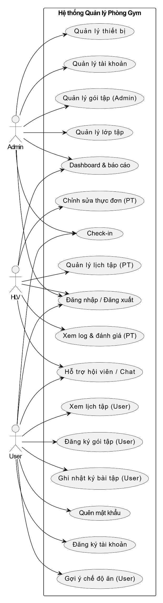

## Biểu đồ Use Case phân rã

### Phân rã Use Case "Quản trị viên (Admin)"

[Hình 2-2: Biểu đồ Use Case cho Admin bao gồm các chức năng: Quản lý tài khoản , Quản lý gói tập, Quản lý lịch tập, Quản lý thiết bị, Quản lý check-in, và Dashboard thống kê]

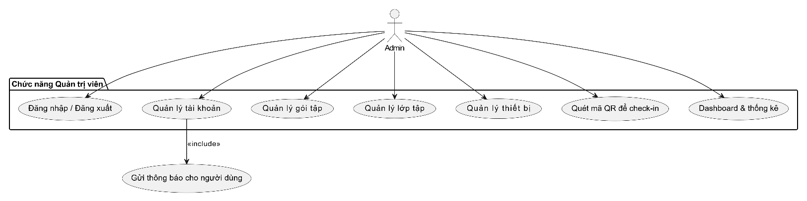

### Phân rã Use Case "Huấn luyện viên (HLV)"

[Hình 2-3: Biểu đồ Use Case cho HLV bao gồm: Quản lý lịch tập, Dashboard thống kê, và Hỗ trợ hội viên.]

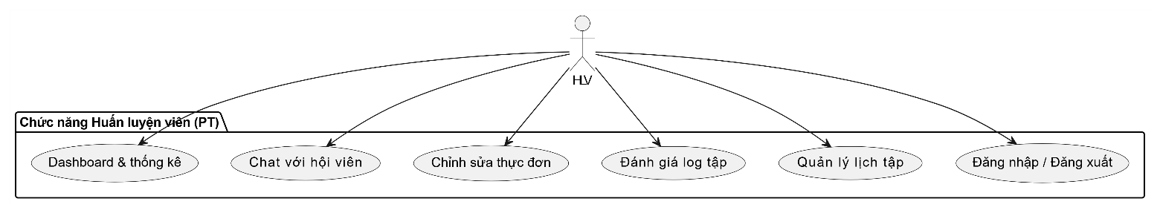

### Phân rã Use Case "Hội viên (User)"

[Hình 2-4: Biểu đồ Use Case cho User bao gồm: Đăng nhập, Đăng ký, Check-in, Ghi nhật ký bài tập, Gợi ý dinh dưỡng, và Quản lý gói tập.]

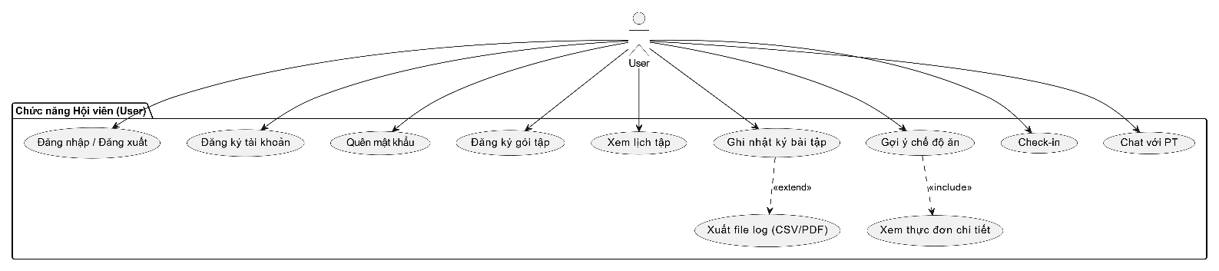

## Quy trình nghiệp vụ

### Quy trình sử dụng phần mềm

[Hình 2-5: Biểu đồ hoạt động mô tả: Khách bắt đầu, chọn Đăng ký (tạo tài khoản), Đăng nhập, sử dụng Check-in/Ghi nhật ký/Gợi ý dinh dưỡng. Nếu quên mật khẩu, chọn Thiết lập lại mật khẩu, nhận liên kết qua email, và thiết lập lại.]

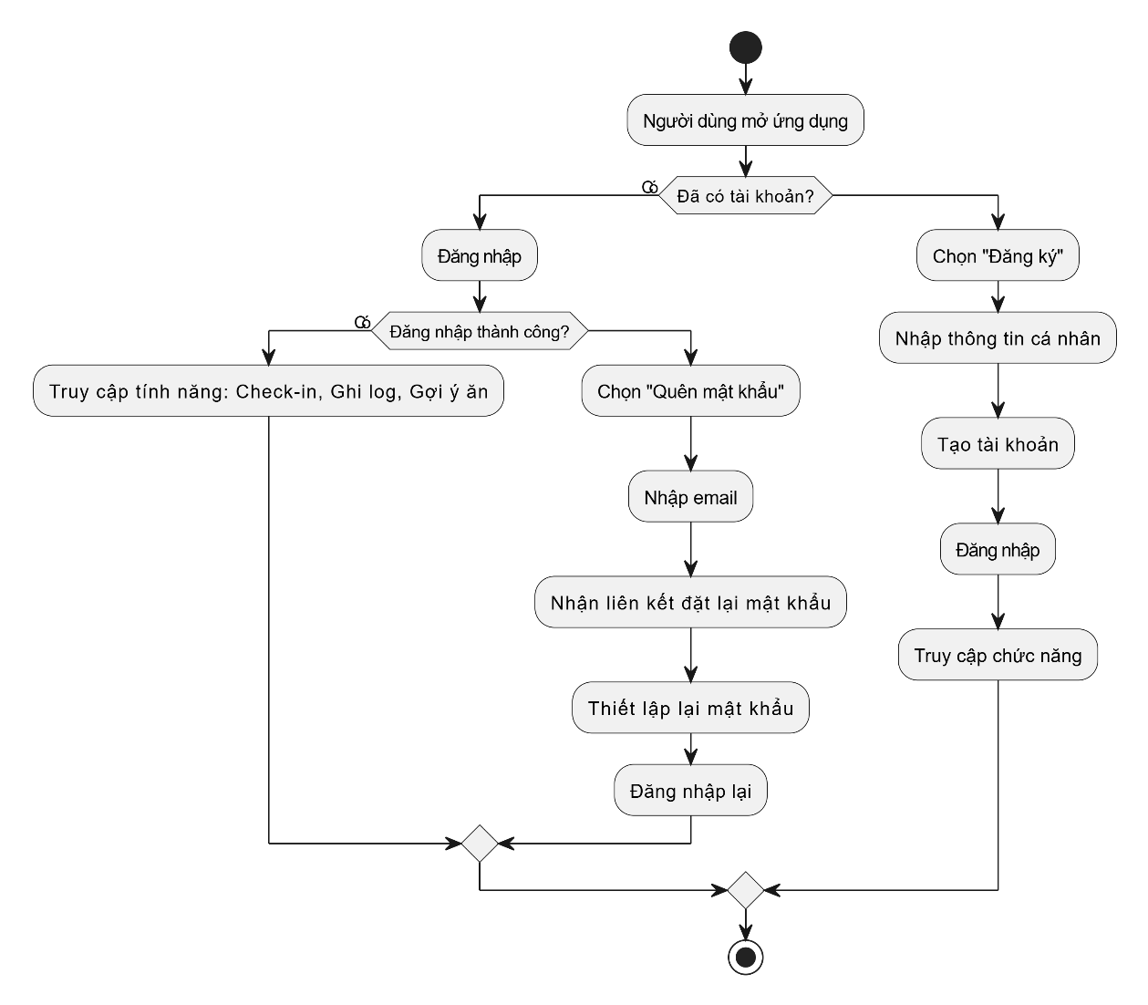

### Quy trình quản lý tài khoản

[Hình 2-6: Biểu đồ hoạt động mô tả: Admin bắt đầu, tìm kiếm tài khoản, xem thông tin, chọn Thêm/Sửa/Xóa tài khoản, xác nhận, và lưu thay đổi.]

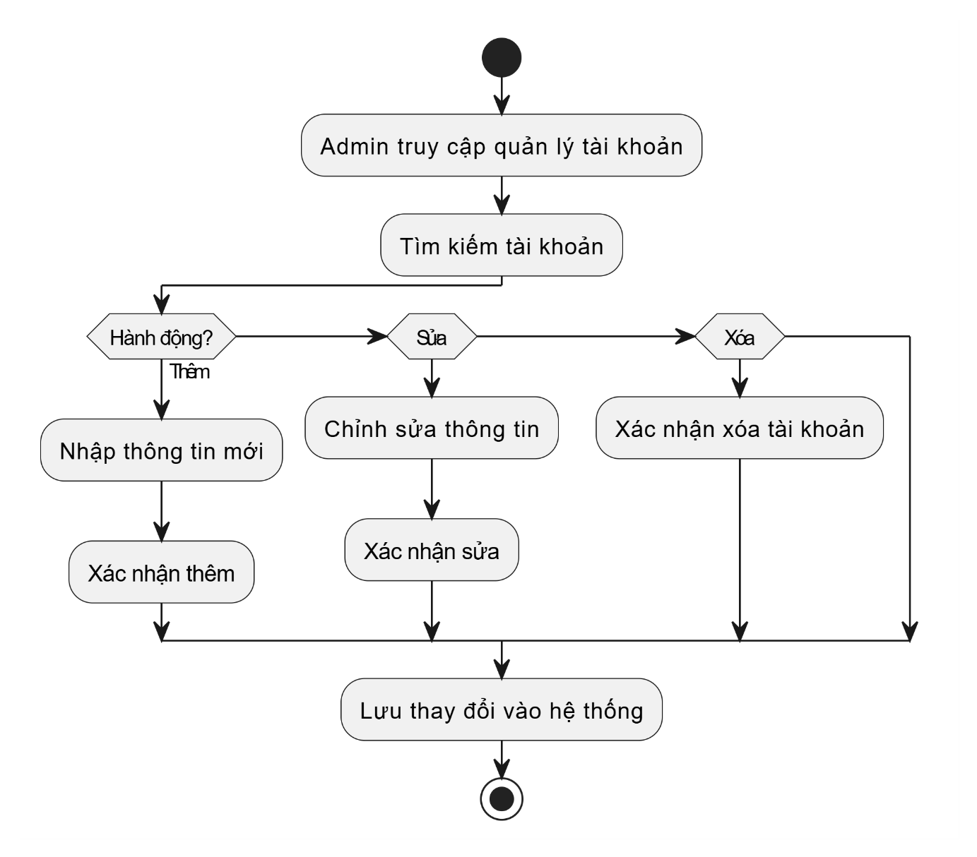

### Quy trình quản lý gói tập

[Hình 2-7: Biểu đồ hoạt động mô tả: Admin bắt đầu, tạo/sửa/xóa gói tập, gán gói cho User, User xác nhận, và hệ thống cập nhật trạng thái gói.]

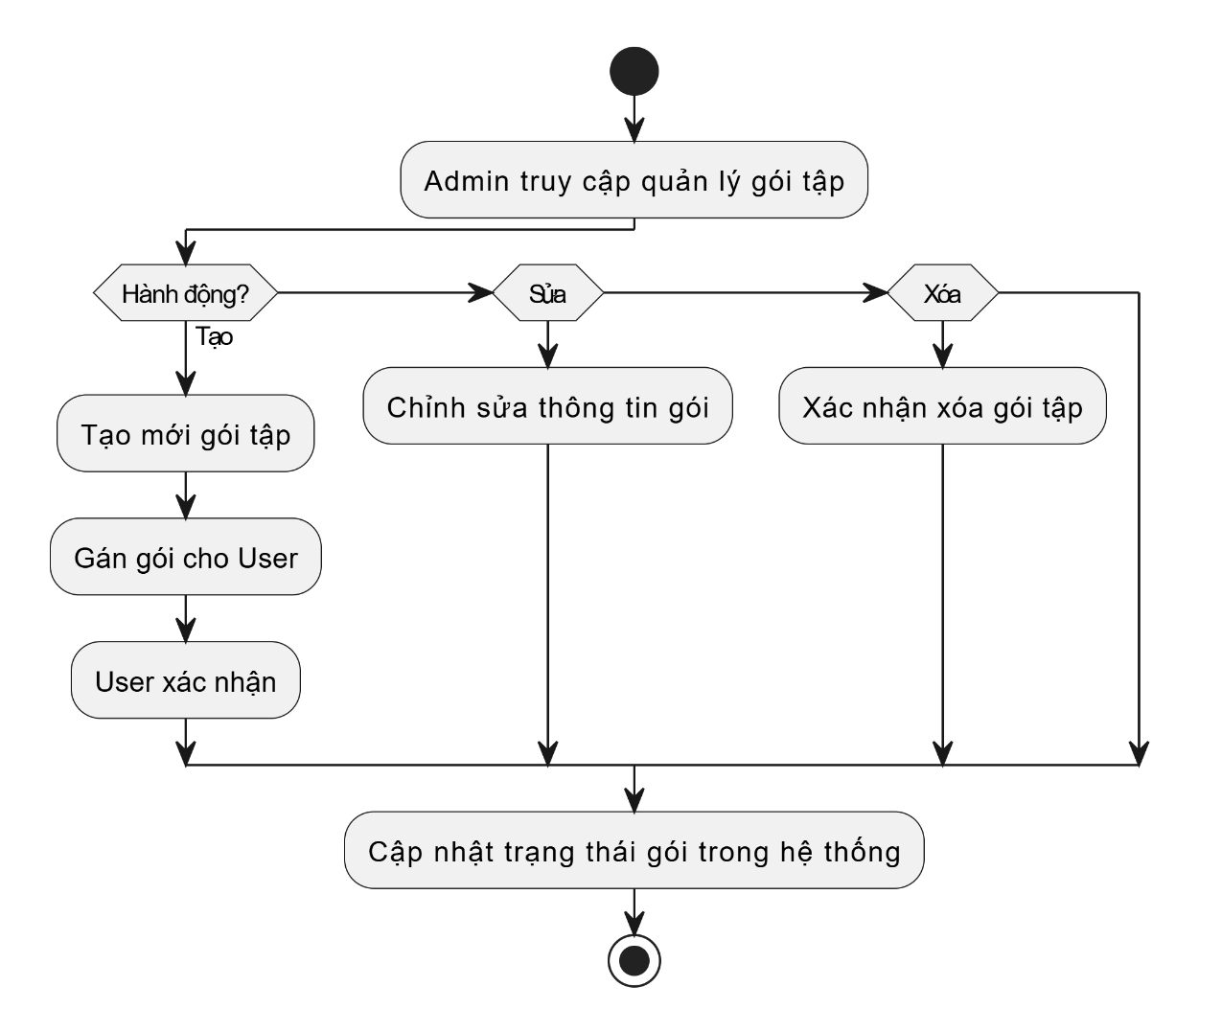

### Quy trình quản lý lịch tập

[Hình 2-8: Biểu đồ hoạt động mô tả: HLV bắt đầu, đặt lịch tập, User xác nhận, HLV theo dõi tiến độ, và cập nhật trạng thái hoàn thành.]

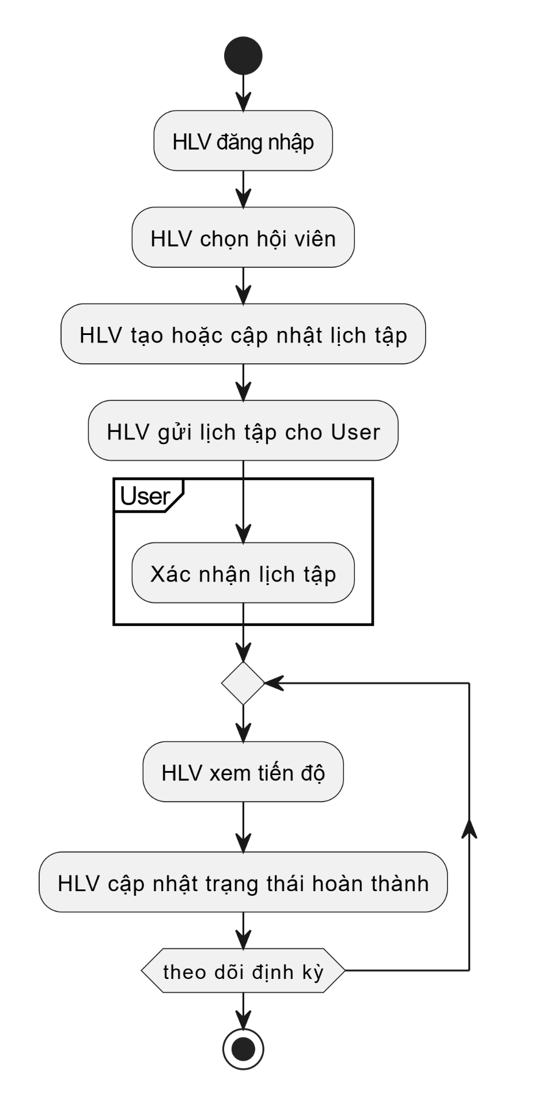

### Quy trình ghi nhật ký bài tập

[Hình 2-9: Biểu đồ hoạt động mô tả: User bắt đầu, ghi thông tin bài tập (tên, hiệp, lần), xem lịch sử, chọn Xuất file (CSV/PDF), và lưu dữ liệu.]

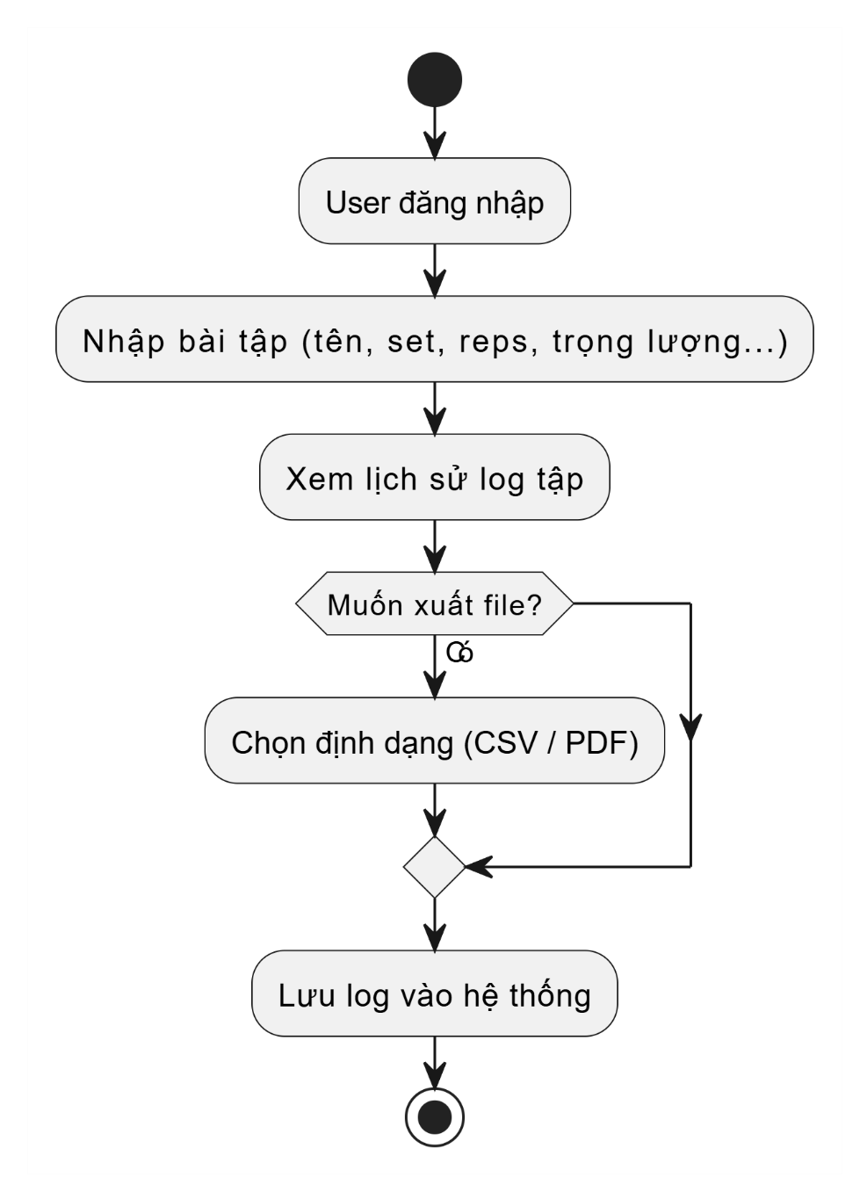

### Quy trình gợi ý dinh dưỡng

[Hình 2-10: Biểu đồ hoạt động mô tả: User bắt đầu, nhập thông số (chiều cao, cân nặng), hệ thống tính toán thực đơn, hiển thị gợi ý, và lưu kết quả.]

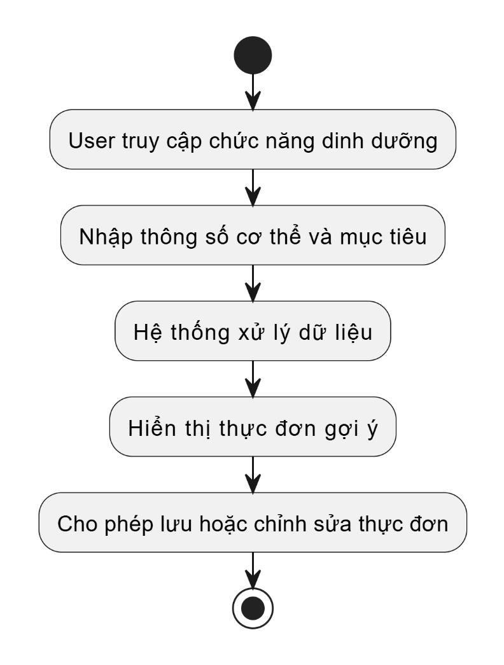

### Quy trình quản lý thiết bị

[Hình 2-11: Biểu đồ hoạt động mô tả: Admin bắt đầu, thêm/sửa/xóa thiết bị, nhập tình trạng (hoạt động/bảo trì), và cập nhật cơ sở dữ liệu.]

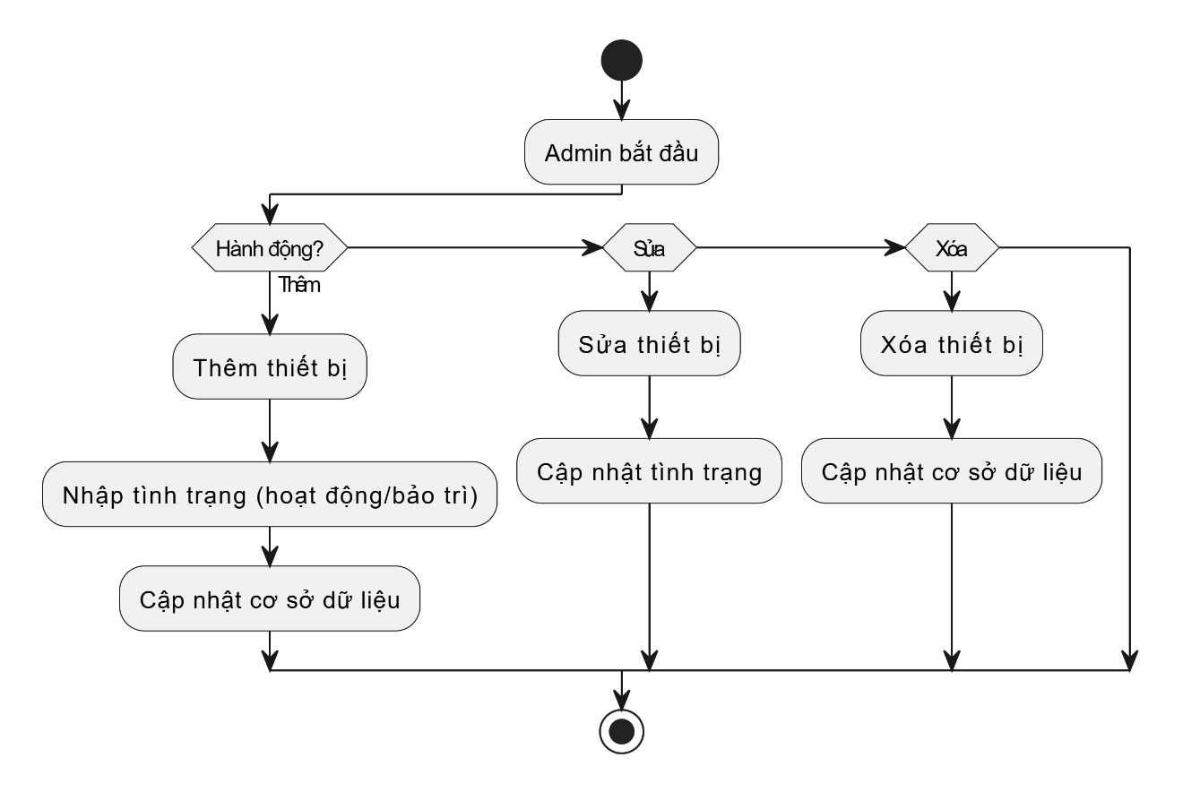

### Quy trình check-in

[Hình 2-12: Biểu đồ hoạt động mô tả: User tạo mã QR, Admin quét mã, hệ thống kiểm tra trạng thái gói, xác nhận check-in, và lưu thời gian.]

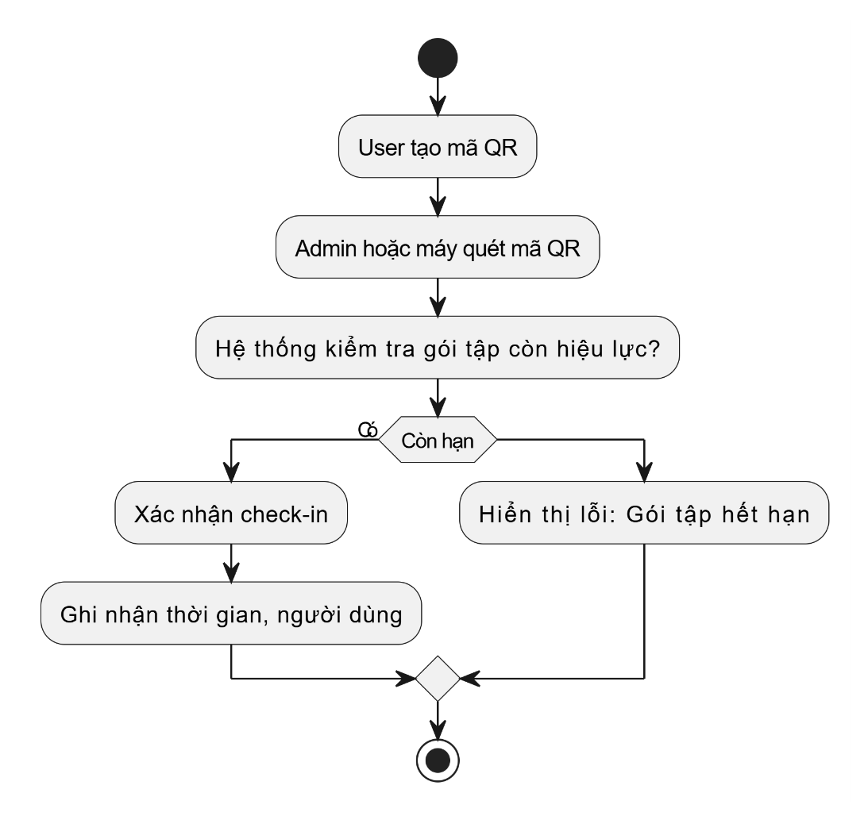

### Quy trình dashboard thống kê

[Hình 2-13: Biểu đồ hoạt động mô tả: Admin/HLV bắt đầu, chọn báo cáo (doanh thu, hội viên, check-in), hệ thống hiển thị biểu đồ/bảng, và lưu lịch sử xem.]

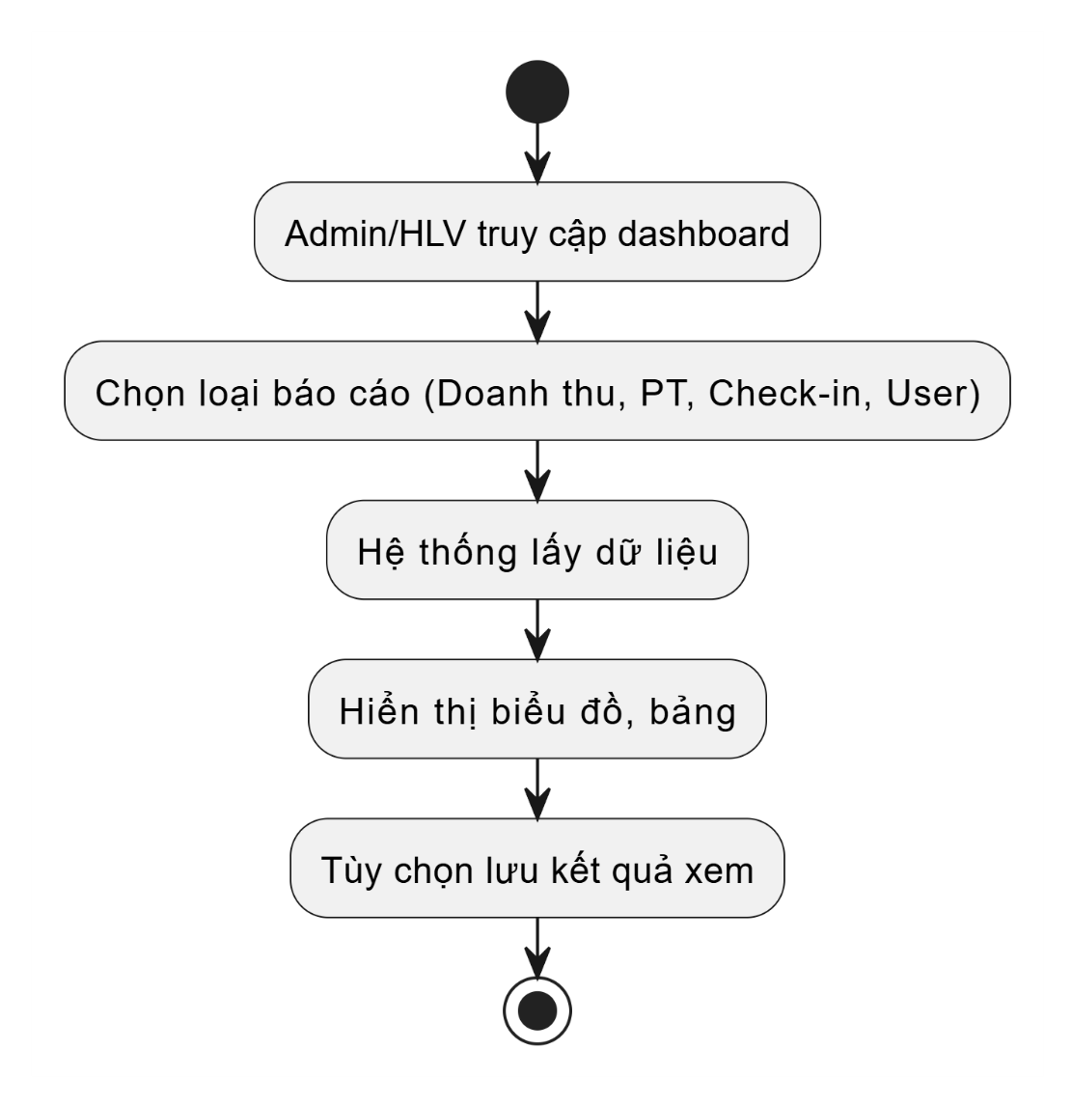

## Đặc tả các Use Case

**2.6.1. Đặc tả Use Case: Đăng nhập (UC1)**

| **Mã Use Case** | **UC1** |
| --- | --- |
| **Tên Use Case** | Đăng nhập |
| **Tác nhân** | Khách (User chưa đăng nhập) |
| **Mô tả** | Tác nhân đăng nhập vào hệ thống để sử dụng các chức năng chính (ghi log, xem thực đơn, check-in, v.v.). |

* **Sự kiện kích hoạt:**

Tác nhân nhấn nút "Đăng nhập" trên giao diện.

* **Tiền điều kiện:**

Tác nhân đã có tài khoản hợp lệ trong hệ thống.

* **Luồng sự kiện chính (Thành công):**

| **STT** | **Tác nhân / Hệ thống** | **Hành động** |
| --- | --- | --- |
| 1 | Khách | Chọn chức năng Đăng nhập |
| 2 | Hệ thống | Hiển thị giao diện đăng nhập |
| 3 | Khách | Nhập email và mật khẩu |
| 4 | Khách | Gửi yêu cầu đăng nhập |
| 5 | Hệ thống | Kiểm tra thông tin đăng nhập |
| 6 | Hệ thống | Cho phép truy cập nếu thông tin hợp lệ |

* **Luồng sự kiện thay thế:**

| **STT** | **Điều kiện** | **Hành động** |
| --- | --- | --- |
| 5a | Thiếu email hoặc mật khẩu | Hệ thống hiển thị thông báo lỗi yêu cầu nhập đủ trường |
| 6a | Email hoặc mật khẩu không đúng | Hệ thống hiển thị thông báo đăng nhập thất bại |

* **Hậu điều kiện:** Người dùng đăng nhập thành công và được chuyển đến giao diện chính.

**2.6.2. Đặc tả Use Case: Thiết lập lại mật khẩu (UC2)**

| **Mã Use Case** | **UC2** |
| --- | --- |
| **Tên Use Case** | Thiết lập lại mật khẩu |
| **Tác nhân** | Khách |
| **Mô tả** | Tác nhân thực hiện thao tác lấy lại mật khẩu trong trường hợp quên. |

* **Sự kiện kích hoạt:**

Tác nhân nhấn vào “Quên mật khẩu” trên màn hình đăng nhập.

* **Tiền điều kiện:**

Tác nhân đã đăng ký tài khoản và có email hợp lệ trong hệ thống.

* **Luồng sự kiện chính (Thành công):**

| **STT** | **Tác nhân / Hệ thống** | **Hành động** |
| --- | --- | --- |
| 1 | Khách | Chọn chức năng "Quên mật khẩu" |
| 2 | Hệ thống | Hiển thị form nhập email |
| 3 | Khách | Nhập email và gửi yêu cầu |
| 4 | Hệ thống | Kiểm tra email và gửi liên kết khôi phục |
| 5 | Khách | Nhấp vào liên kết từ email |
| 6 | Khách | Nhập mật khẩu mới |
| 7 | Hệ thống | Cập nhật mật khẩu mới và thông báo thành công |

* **Luồng sự kiện thay thế:**

| **STT** | **Điều kiện** | **Hành động** |
| --- | --- | --- |
| 4a | Email không tồn tại | Hệ thống hiển thị thông báo lỗi |
| 7a | Mật khẩu không đạt yêu cầu (quá ngắn, không hợp lệ) | Hệ thống thông báo lỗi và yêu cầu nhập lại |

* **Hậu điều kiện:** Mật khẩu được cập nhật thành công. Người dùng có thể đăng nhập bằng mật khẩu mới.

**2.6.3. Đặc tả Use Case: Đăng ký (UC3)**

| **Mã Use Case** | **UC3** |
| --- | --- |
| **Tên Use Case** | Đăng ký |
| **Tác nhân** | Khách |
| **Mô tả** | Tác nhân tạo tài khoản mới để sử dụng hệ thống. |

* **Sự kiện kích hoạt:**

Tác nhân nhấn vào nút “Đăng ký” trên màn hình chính.

* **Tiền điều kiện:**

ai cũng có thể truy cập chức năng này

* **Luồng sự kiện chính (Thành công):**

| **STT** | **Tác nhân / Hệ thống** | **Hành động** |
| --- | --- | --- |
| 1 | Khách | Chọn chức năng “Đăng ký” |
| 2 | Hệ thống | Hiển thị form đăng ký |
| 3 | Khách | Nhập thông tin gồm: email, mật khẩu, xác nhận mật khẩu, tên, số điện thoại, chiều cao, cân nặng, mục tiêu tập luyện |
| 4 | Hệ thống | Kiểm tra thông tin và tạo tài khoản |
| 5 | Hệ thống | Gửi email xác nhận |
| 6 | Hệ thống | Thông báo đăng ký thành công |

* **Luồng sự kiện thay thế:**

| **STT** | **Điều kiện** | **Hành động** |
| --- | --- | --- |
| 4a | Thông tin thiếu hoặc định dạng không hợp lệ | Hệ thống hiển thị lỗi và yêu cầu chỉnh sửa |
| 4b | Email đã tồn tại | Hệ thống thông báo email đã được đăng ký |

* **Hậu điều kiện:**

Tài khoản mới được tạo, người dùng có thể đăng nhập và sử dụng hệ thống.

**2.6.4. Đặc tả Use Case: Cập nhật hồ sơ cá nhân (UC4)**

| **Thuộc tính** | **Mô tả** |
| --- | --- |
| **Mã Use Case** | UC4 |
| **Tên Use Case** | Cập nhật hồ sơ cá nhân |
| **Tác nhân** | Hội viên, HLV, Admin |
| **Mô tả** | Tác nhân cập nhật thông tin cá nhân để đảm bảo hồ sơ luôn chính xác. |

* **Sự kiện kích hoạt**: Tác nhân nhấn vào mục “Hồ sơ cá nhân” và chọn “Chỉnh sửa”.
* **Tiền điều kiện**: Tác nhân đã đăng nhập.
* **Luồng sự kiện chính (Thành công)**:

| **STT** | **Tác nhân / Hệ thống** | **Hành động** |
| --- | --- | --- |
| 1 | Tác nhân | Truy cập giao diện hồ sơ |
| 2 | Hệ thống | Hiển thị thông tin hiện tại |
| 3 | Tác nhân | Nhập các thông tin cần cập nhật (tên, mục tiêu, chiều cao, cân nặng) |
| 4 | Tác nhân | Gửi yêu cầu cập nhật |
| 5 | Hệ thống | Kiểm tra và lưu dữ liệu mới |
| 6 | Hệ thống | Thông báo cập nhật thành công |

* **Luồng sự kiện thay thế**:

| **STT** | **Điều kiện** | **Hành động** |
| --- | --- | --- |
| 5a | Thiếu hoặc định dạng sai dữ liệu | Hệ thống thông báo lỗi và yêu cầu sửa lại |

* **Hậu điều kiện**: Hồ sơ được cập nhật, dữ liệu mới được lưu trữ thành công.

**2.6.5. Đặc tả Use Case: Quản lý tài khoản (UC5)**

| **Thuộc tính** | **Mô tả** |
| --- | --- |
| **Mã Use Case** | UC5 |
| **Tên Use Case** | Quản lý tài khoản |
| **Tác nhân** | Admin |
| **Mô tả** | Admin thực hiện thêm, sửa, xoá hoặc tìm kiếm tài khoản người dùng. |

* **Sự kiện kích hoạt**: Admin truy cập mục “Quản lý tài khoản”.
* **Tiền điều kiện**: Đăng nhập với vai trò Admin.
* **Luồng sự kiện chính (Thành công)**:

| **STT** | **Tác nhân / Hệ thống** | **Hành động** |
| --- | --- | --- |
| 1 | Admin | Truy cập giao diện quản lý tài khoản |
| 2 | Admin | Chọn hành động: Thêm / Sửa / Xoá / Tìm kiếm |
| 3 | Hệ thống | Hiển thị form tương ứng |
| 4 | Admin | Nhập hoặc chỉnh sửa dữ liệu người dùng |
| 5 | Admin | Xác nhận thao tác |
| 6 | Hệ thống | Thực hiện thao tác và thông báo kết quả |

* **Luồng sự kiện thay thế**:

| **STT** | **Điều kiện** | **Hành động** |
| --- | --- | --- |
| 4a | Dữ liệu thiếu hoặc không hợp lệ | Hệ thống hiển thị lỗi và yêu cầu nhập lại |

**- Hậu điều kiện**: Dữ liệu tài khoản được cập nhật trong hệ thống.

**2.6.6. Đặc tả Use Case: Quản lý gói tập (UC6)**

| **Thuộc tính** | **Mô tả** |
| --- | --- |
| **Mã Use Case** | UC6 |
| **Tên Use Case** | Quản lý gói tập |
| **Tác nhân** | Admin |
| **Mô tả** | Admin tạo, chỉnh sửa, xoá hoặc gán gói tập cho hội viên. |

* **Sự kiện kích hoạt**: Truy cập mục “Quản lý gói tập”.
* **Tiền điều kiện**: Đã đăng nhập và có quyền Admin.
* **Luồng sự kiện chính (Thành công)**:

| **STT** | **Tác nhân / Hệ thống** | **Hành động** |
| --- | --- | --- |
| 1 | Admin | Truy cập module quản lý gói tập |
| 2 | Admin | Chọn chức năng tạo/sửa/xoá/gán gói |
| 3 | Hệ thống | Hiển thị form tương ứng |
| 4 | Admin | Nhập hoặc cập nhật thông tin gói |
| 5 | Hệ thống | Kiểm tra và lưu thông tin |
| 6 | Hệ thống | Thông báo thành công |

* **Luồng sự kiện thay thế**:

| **STT** | **Điều kiện** | **Hành động** |
| --- | --- | --- |
| 4a | Nhập thiếu/thông tin sai | Hệ thống thông báo lỗi yêu cầu chỉnh sửa |

**- Hậu điều kiện**: Gói tập được cập nhật chính xác vào hệ thống.

**2.6.7. Đặc tả Use Case: Quản lý lịch tập (UC7)**

| **Thuộc tính** | **Mô tả** |
| --- | --- |
| **Mã Use Case** | UC7 |
| **Tên Use Case** | Quản lý lịch tập |
| **Tác nhân** | HLV, Admin |
| **Mô tả** | Tác nhân thiết lập, chỉnh sửa hoặc theo dõi lịch tập của hội viên. |

* **Sự kiện kích hoạt**: Tác nhân truy cập chức năng "Quản lý lịch tập".
* **Tiền điều kiện**: Tác nhân đã đăng nhập và có quyền tương ứng.
* **Luồng sự kiện chính (Thành công)**:

| **STT** | **Tác nhân / Hệ thống** | **Hành động** |
| --- | --- | --- |
| 1 | Tác nhân | Truy cập giao diện Quản lý lịch tập |
| 2 | Hệ thống | Hiển thị danh sách hội viên và lịch tập |
| 3 | Tác nhân | Chọn hội viên và tạo/chỉnh sửa lịch tập cá nhân hóa |
| 4 | Tác nhân | Nhập thông tin bài tập (tên bài, ngày, reps, sets...) |
| 5 | Hệ thống | Lưu thông tin vào hệ thống |
| 6 | Hệ thống | Cập nhật trạng thái hoàn thành khi hội viên thực hiện xong |

* **Luồng sự kiện thay thế**:

| **STT** | **Điều kiện** | **Hành động** |
| --- | --- | --- |
| 4a | Thiếu hoặc sai thông tin | Hệ thống hiển thị lỗi và yêu cầu nhập lại |

* **Hậu điều kiện**: Lịch tập được cá nhân hóa và lưu trữ cho từng hội viên.

**2.6.8. Đặc tả Use Case: Ghi nhật ký bài tập (UC8)**

| **Thuộc tính** | **Mô tả** |
| --- | --- |
| **Mã Use Case** | UC8 |
| **Tên Use Case** | Ghi nhật ký bài tập |
| **Tác nhân** | Hội viên (User) |
| **Mô tả** | Người dùng ghi lại quá trình tập luyện hàng ngày của mình. |

* **Sự kiện kích hoạt**: Người dùng truy cập chức năng “Nhật ký bài tập”.
* **Tiền điều kiện**: Người dùng đã đăng nhập hệ thống.
* **Luồng sự kiện chính (Thành công)**:

| **STT** | **Tác nhân / Hệ thống** | **Hành động** |
| --- | --- | --- |
| 1 | User | Truy cập giao diện nhật ký bài tập |
| 2 | Hệ thống | Hiển thị form nhập thông tin (tên bài, số rep, set, thời gian, calo…) |
| 3 | User | Nhập thông tin bài tập và gửi yêu cầu lưu |
| 4 | Hệ thống | Kiểm tra dữ liệu, lưu vào hệ thống |
| 5 | Hệ thống | Hiển thị lịch sử bài tập (dạng bảng, biểu đồ) |
| 6 | User (tùy chọn) | Yêu cầu xuất dữ liệu ra file CSV/PDF |

* **Luồng sự kiện thay thế**:

| **STT** | **Điều kiện** | **Hành động** |
| --- | --- | --- |
| 3a | Thiếu thông tin hoặc sai định dạng | Hệ thống báo lỗi và yêu cầu chỉnh sửa |

* **Hậu điều kiện**: Nhật ký được lưu thành công, người dùng có thể theo dõi hoặc xuất báo cáo.

**2.6.9. Đặc tả Use Case: Gợi ý dinh dưỡng (UC9)**

| **Thuộc tính** | **Mô tả** |
| --- | --- |
| **Mã Use Case** | UC9 |
| **Tên Use Case** | Gợi ý dinh dưỡng |
| **Tác nhân** | Hội viên, HLV |
| **Mô tả** | Hệ thống hoặc HLV đề xuất thực đơn phù hợp với mục tiêu cá nhân. |

* **Sự kiện kích hoạt**: Người dùng chọn mục "Chế độ ăn" từ menu.
* **Tiền điều kiện**: Người dùng đã nhập thông tin cơ bản (cân nặng, chiều cao, mục tiêu…).
* **Luồng sự kiện chính (Thành công)**:

| **STT** | **Tác nhân / Hệ thống** | **Hành động** |
| --- | --- | --- |
| 1 | User | Truy cập mục gợi ý dinh dưỡng |
| 2 | Hệ thống | Lấy thông tin cá nhân và tính toán calo, macro |
| 3 | Hệ thống | Hiển thị thực đơn gợi ý (món ăn, lượng, công thức) |
| 4 | User | Lưu hoặc chỉnh sửa thực đơn cá nhân |
| 5 | Hệ thống | Cập nhật vào hồ sơ dinh dưỡng người dùng |

* **Luồng sự kiện thay thế**:

| **STT** | **Điều kiện** | **Hành động** |
| --- | --- | --- |
| 2a | Chưa có thông tin cơ thể | Hệ thống yêu cầu cập nhật thông tin cá nhân |

* **Hậu điều kiện**: Thực đơn dinh dưỡng được gợi ý và lưu trong hồ sơ cá nhân.

**2.6.10. Đặc tả Use Case: Quản lý thiết bị (UC10)**

| **Thuộc tính** | **Mô tả** |
| --- | --- |
| **Mã Use Case** | UC10 |
| **Tên Use Case** | Quản lý thiết bị |
| **Tác nhân** | Admin |
| **Mô tả** | Admin theo dõi, cập nhật thông tin thiết bị tại phòng gym. |

* **Sự kiện kích hoạt**: Truy cập mục “Quản lý thiết bị”.
* **Tiền điều kiện**: Đăng nhập bằng quyền Admin.
* **Luồng sự kiện chính (Thành công)**:

| **STT** | **Tác nhân / Hệ thống** | **Hành động** |
| --- | --- | --- |
| 1 | Admin | Truy cập giao diện thiết bị |
| 2 | Hệ thống | Hiển thị danh sách thiết bị hiện có |
| 3 | Admin | Chọn hành động: thêm / sửa / xóa |
| 4 | Admin | Nhập hoặc chỉnh sửa thông tin thiết bị (tên, loại, trạng thái) |
| 5 | Hệ thống | Lưu thông tin vào hệ thống |
| 6 | Hệ thống | Hiển thị lịch sử bảo trì nếu có |

* **Luồng sự kiện thay thế**:

| **STT** | **Điều kiện** | **Hành động** |
| --- | --- | --- |
| 4a | Nhập sai thông tin | Hệ thống thông báo và yêu cầu sửa lại |

* **Hậu điều kiện**: Dữ liệu thiết bị được cập nhật và hiển thị chính xác.

**2.6.11. Đặc tả Use Case: Hỗ trợ hội viên (UC11)**

| **Thuộc tính** | **Mô tả** |
| --- | --- |
| **Mã Use Case** | UC11 |
| **Tên Use Case** | Hỗ trợ hội viên |
| **Tác nhân** | HLV |
| **Mô tả** | HLV gửi nhắc nhở, tư vấn hoặc theo dõi tiến trình tập luyện. |

* **Sự kiện kích hoạt**: HLV truy cập mục "Hội viên phụ trách".
* **Tiền điều kiện**: Đã có danh sách hội viên được gán.
* **Luồng sự kiện chính (Thành công)**:

| **STT** | **Tác nhân / Hệ thống** | **Hành động** |
| --- | --- | --- |
| 1 | HLV | Chọn một hội viên phụ trách |
| 2 | Hệ thống | Hiển thị thông tin chi tiết hội viên |
| 3 | HLV | Gửi phản hồi, góp ý về chế độ tập / dinh dưỡng / log |
| 4 | HLV | Gửi thông báo hoặc nhắn tin tư vấn |
| 5 | Hệ thống | Lưu lịch sử tương tác vào hệ thống |

* **Hậu điều kiện**: Hội viên nhận được thông báo hỗ trợ kịp thời từ HLV.

**2.6.12. Đặc tả Use Case: Check-in (UC12)**

| **Thuộc tính** | **Mô tả** |
| --- | --- |
| **Mã Use Case** | UC12 |
| **Tên Use Case** | Check-in |
| **Tác nhân** | Hội viên, Admin |
| **Mô tả** | Người dùng quét mã QR hoặc đọc mã và Admin xác thực việc vào phòng tập. |

* **Sự kiện kích hoạt**: Người dùng đến phòng gym và mở app/mã QR.
* **Tiền điều kiện**: Gói tập của hội viên còn hiệu lực.
* **Luồng sự kiện chính (Thành công)**:

| **STT** | **Tác nhân / Hệ thống** | **Hành động** |
| --- | --- | --- |
| 1 | User | Mở mã QR check-in hoặc đọc mã |
| 2 | Admin | Quét mã từ thiết bị hoặc nhập mã |
| 3 | Hệ thống | Kiểm tra trạng thái gói tập |
| 4 | Hệ thống | Ghi nhận thời gian check-in |
| 5 | Hệ thống | Thông báo thành công |

* **Luồng sự kiện thay thế**:

| **STT** | **Điều kiện** | **Hành động** |
| --- | --- | --- |
| 3a | Gói tập hết hạn | Hệ thống từ chối check-in và báo lỗi |

* **Hậu điều kiện**: Lịch sử check-in được cập nhật thành công.

**2.6.13. Đặc tả Use Case: Dashboard thống kê (UC13)**

| **Thuộc tính** | **Mô tả** |
| --- | --- |
| **Mã Use Case** | UC13 |
| **Tên Use Case** | Dashboard thống kê |
| **Tác nhân** | Admin, HLV |
| **Mô tả** | Tác nhân xem báo cáo thống kê hệ thống theo nhiều tiêu chí. |

* **Sự kiện kích hoạt**: Truy cập module “Dashboard”.
* **Tiền điều kiện**: Đã đăng nhập với vai trò Admin hoặc HLV.
* **Luồng sự kiện chính (Thành công)**:

| **STT** | **Tác nhân / Hệ thống** | **Hành động** |
| --- | --- | --- |
| 1 | Tác nhân | Chọn loại thống kê (doanh thu, hội viên, lớp học…) |
| 2 | Hệ thống | Truy xuất dữ liệu và hiển thị biểu đồ / bảng thống kê |
| 3 | Tác nhân | Lọc theo khoảng thời gian hoặc đối tượng cụ thể |
| 4 | Hệ thống | Cập nhật và hiển thị dữ liệu tương ứng |

* **Hậu điều kiện**: Tác nhân có cái nhìn tổng quan về hoạt động hệ thống.
  1. Sơ đồ DFD

**Sơ đồ DFD Cấp 0 của Hệ thống Quản lý Gym**

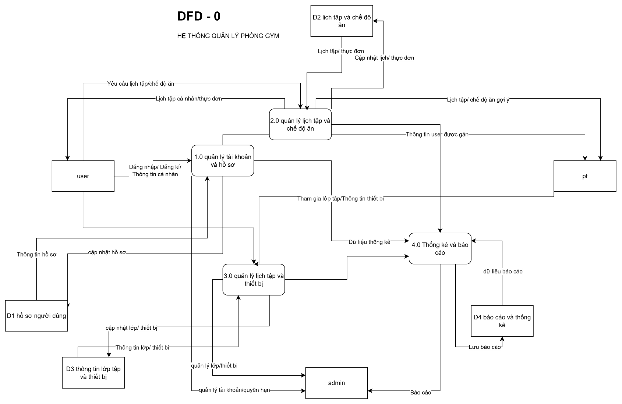

**Sơ đồ DFD Cấp 1 cho Quá trình 1.0 (Quản lý tài khoản và hồ sơ)**

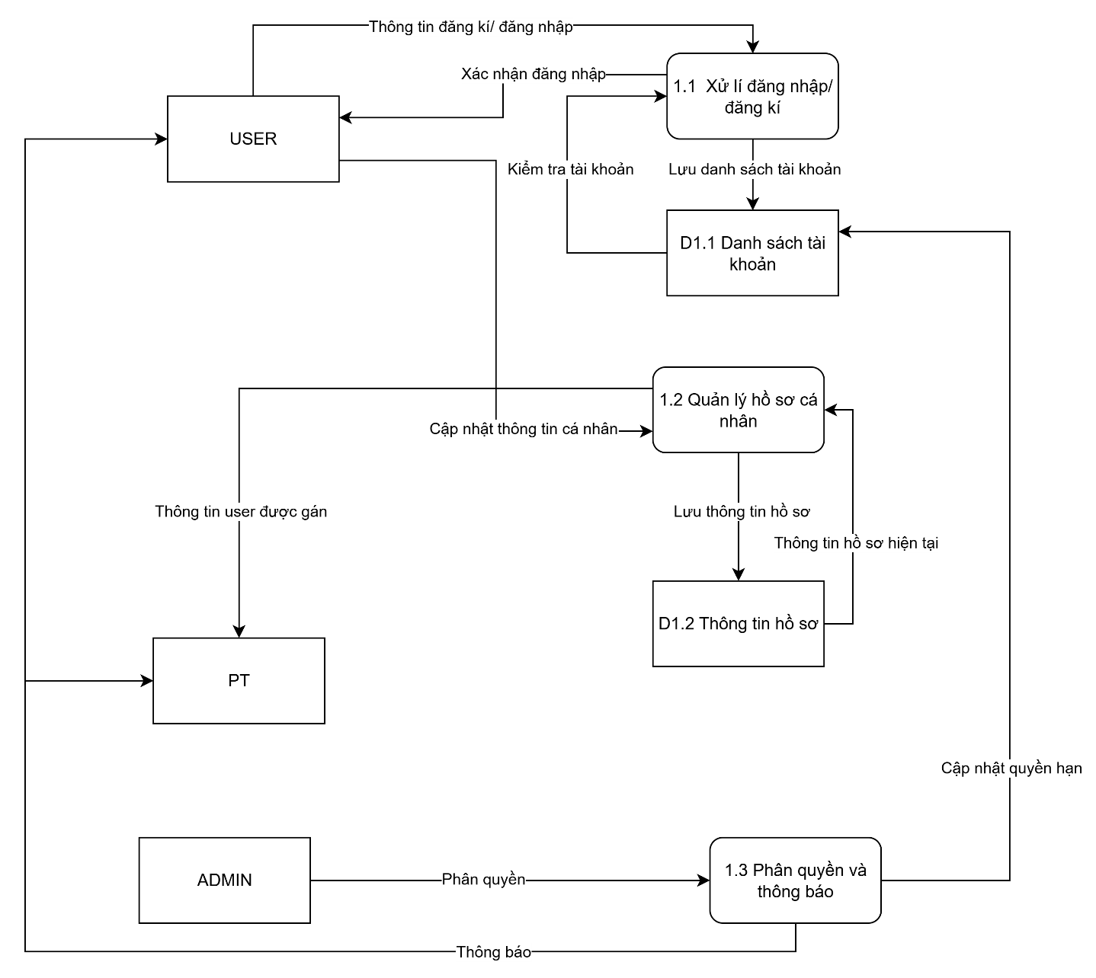

**Sơ đồ DFD Cấp 1 cho Quá trình 2.0 (Quản lý lịch tập và chế độ ăn)**

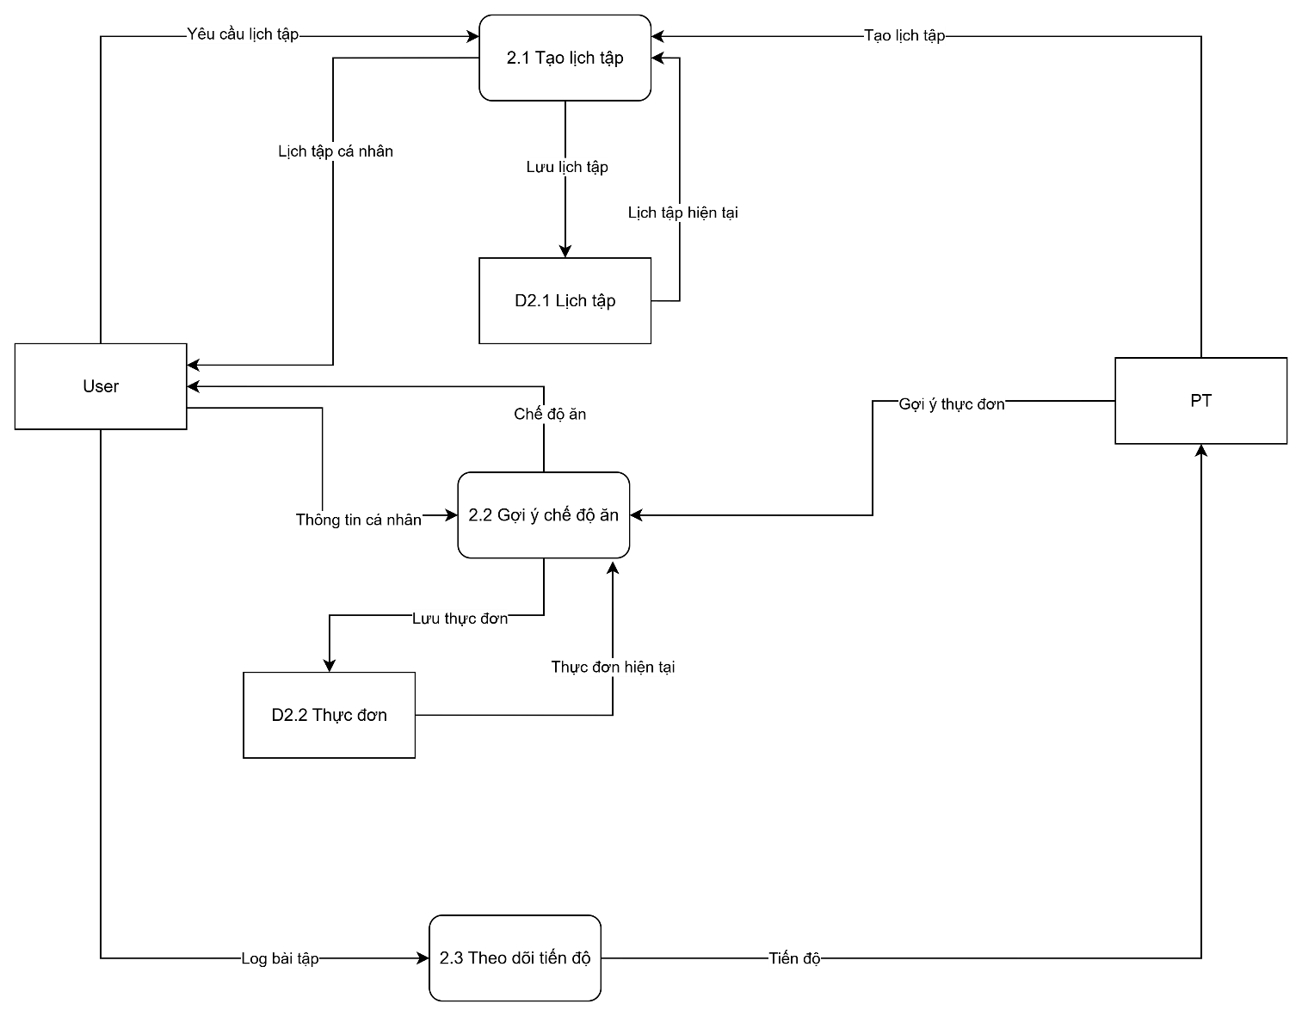

**Sơ đồ DFD Cấp 1 cho Quá trình 3.0 (Quản lý lớp tập và thiết bị)**

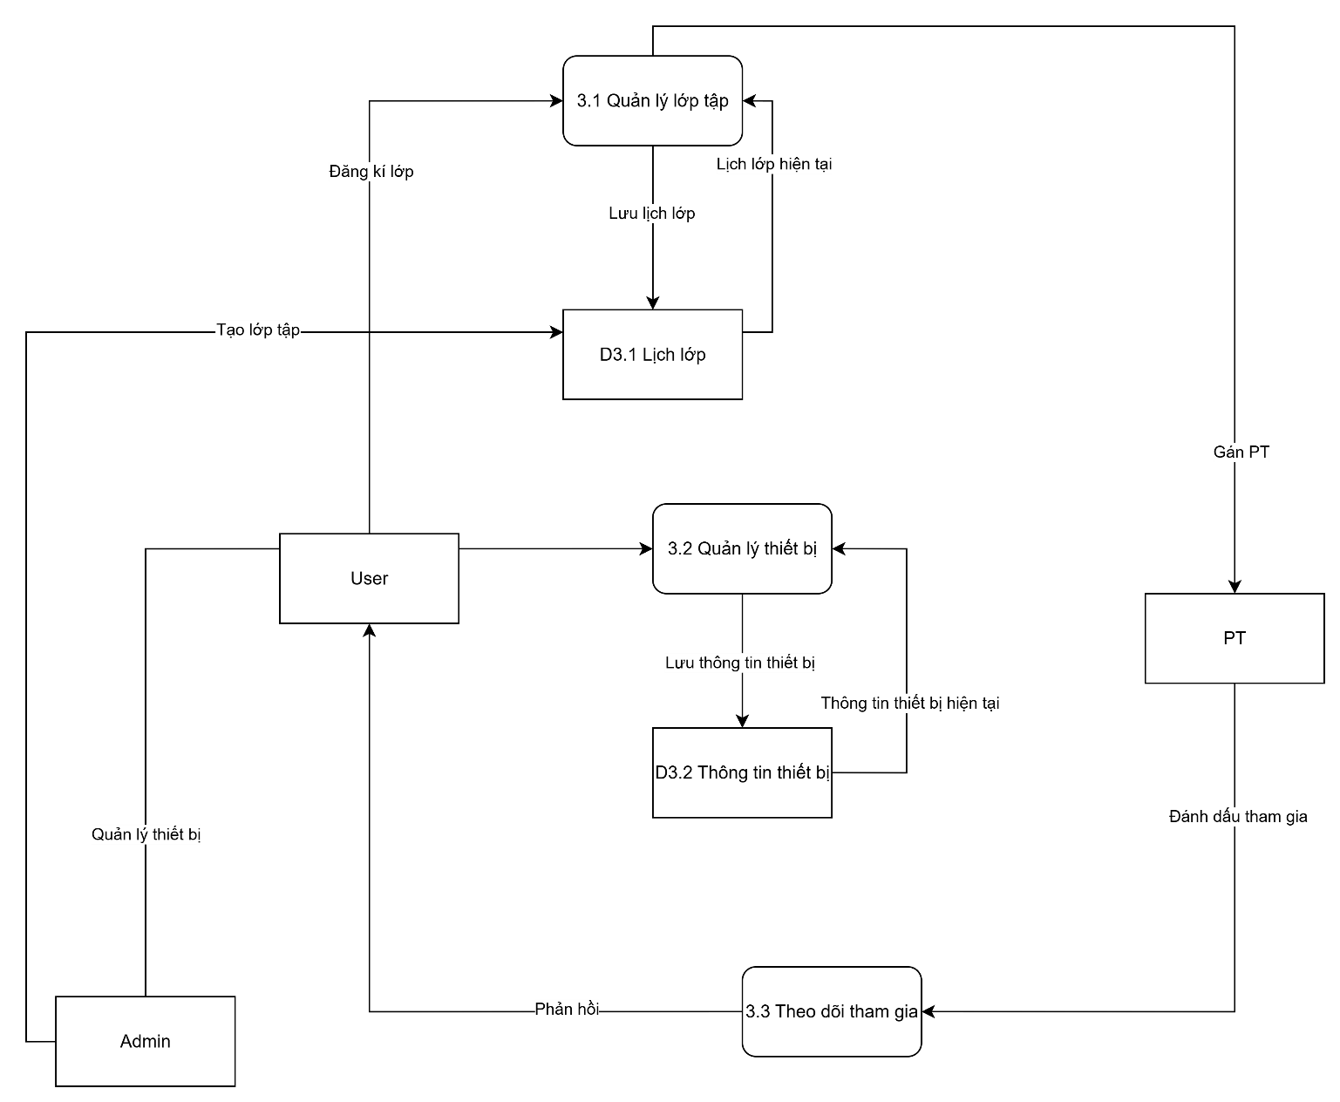

**Sơ đồ DFD Cấp 1 cho Quá trình 4.0 (Thống kê và báo cáo)**

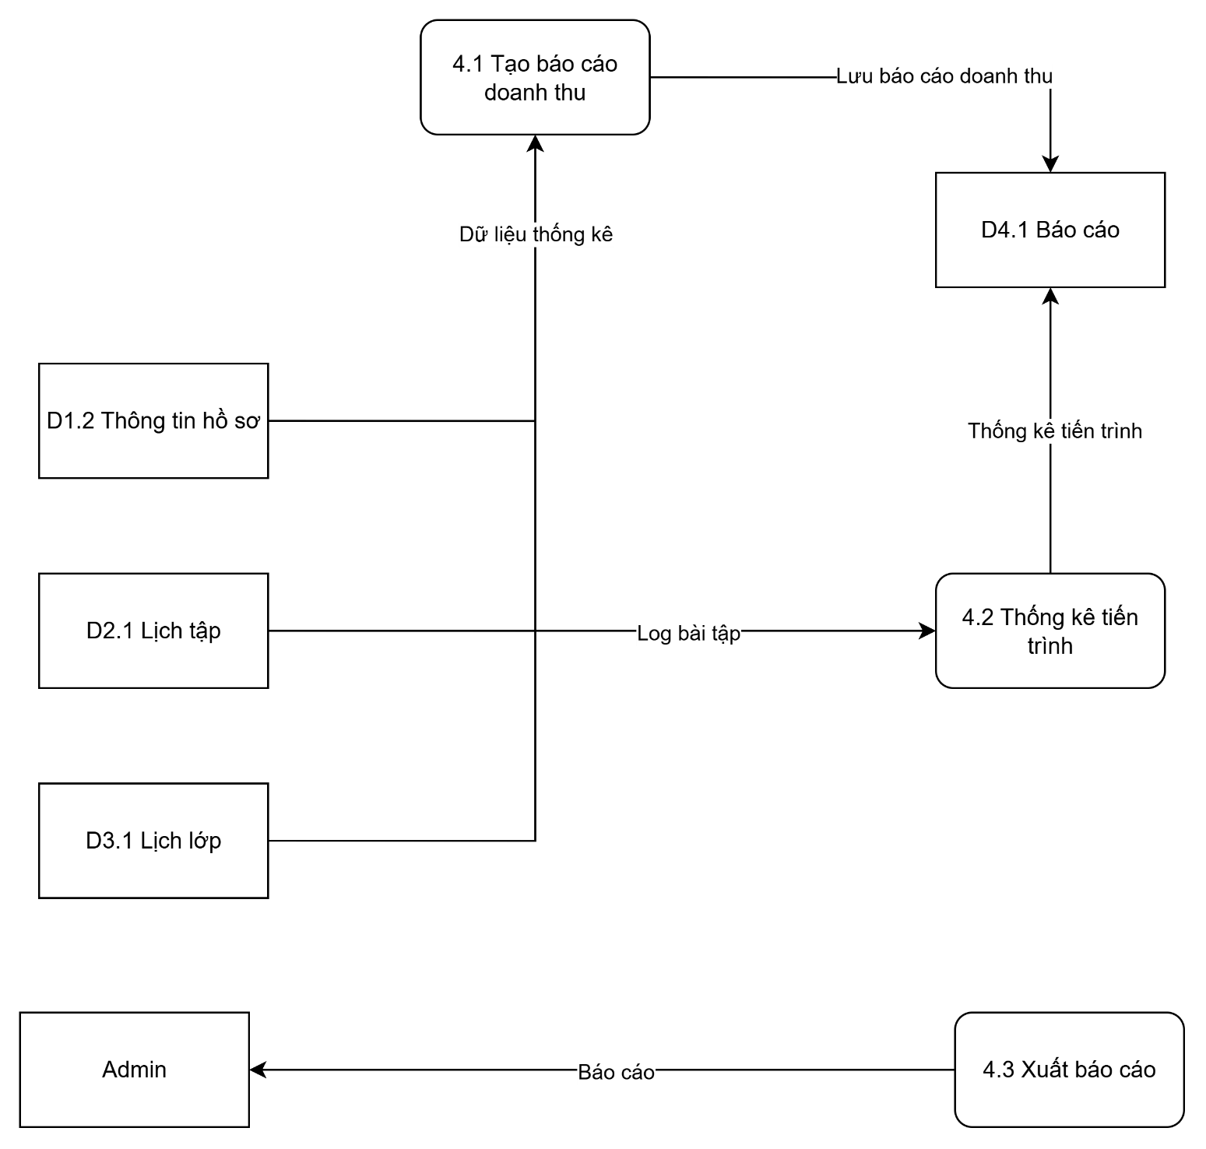

* 1. **Class Diagram**

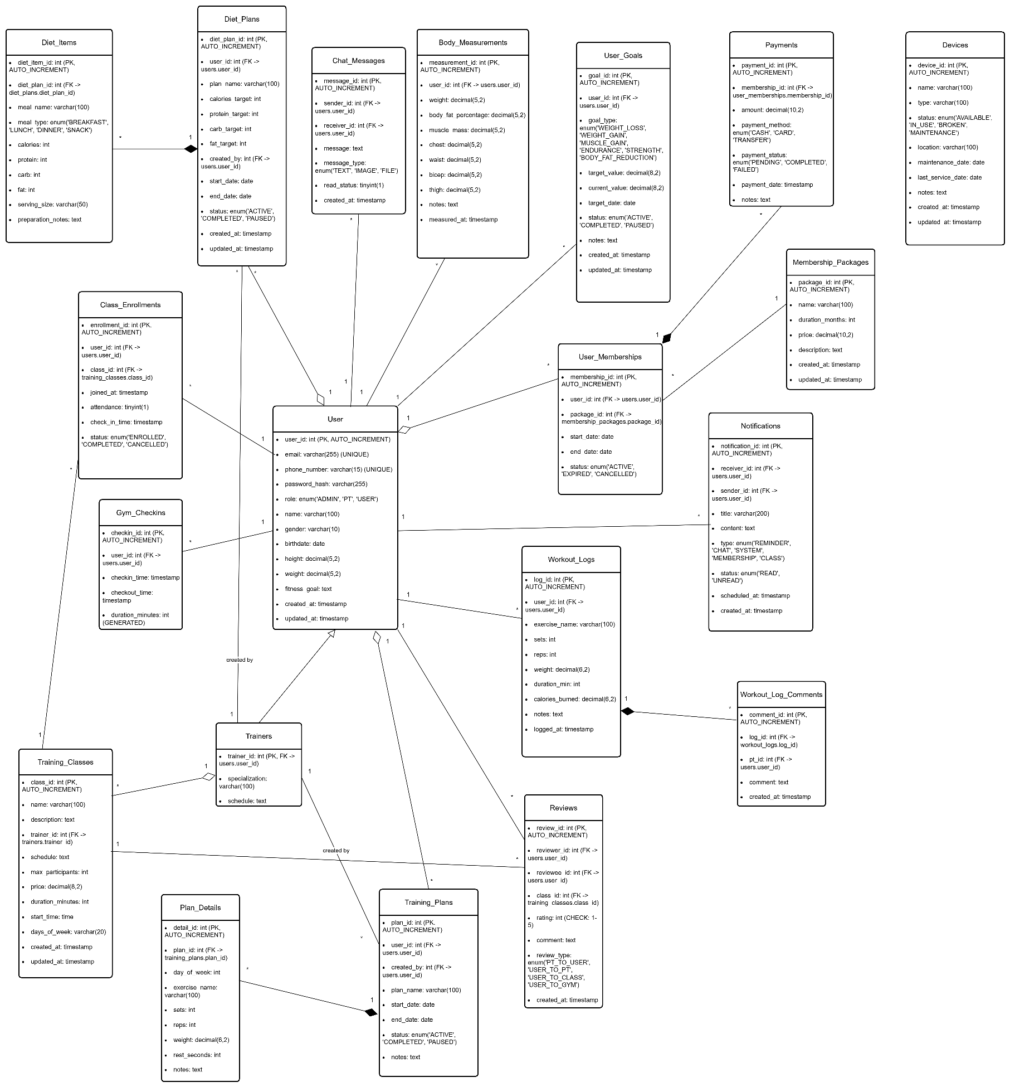

* 1. **ERD Diagram**

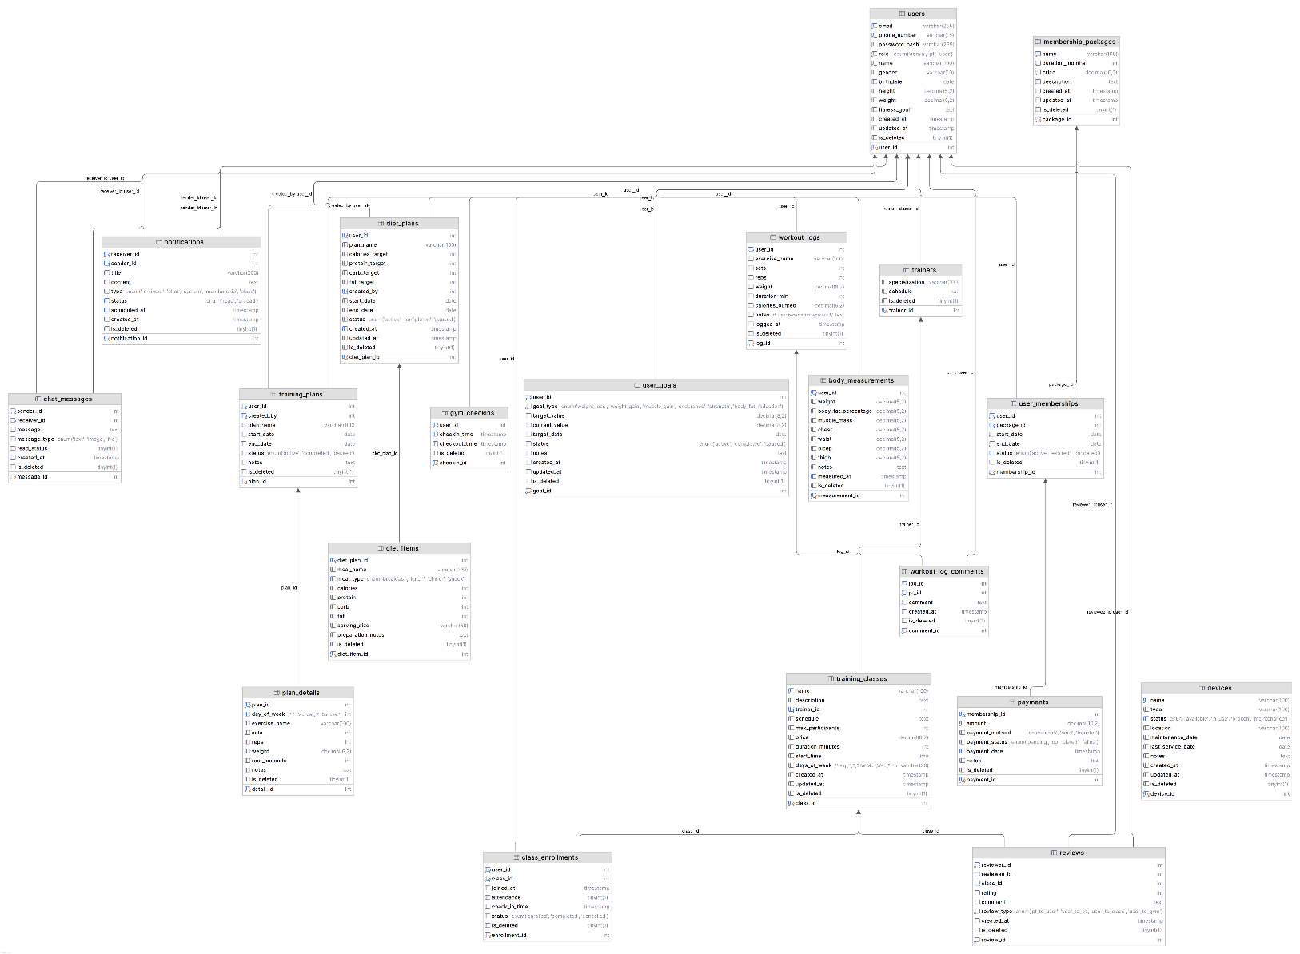

**3.0 Sequence Diagram**

**Đăng nhập/Đăng xuất**

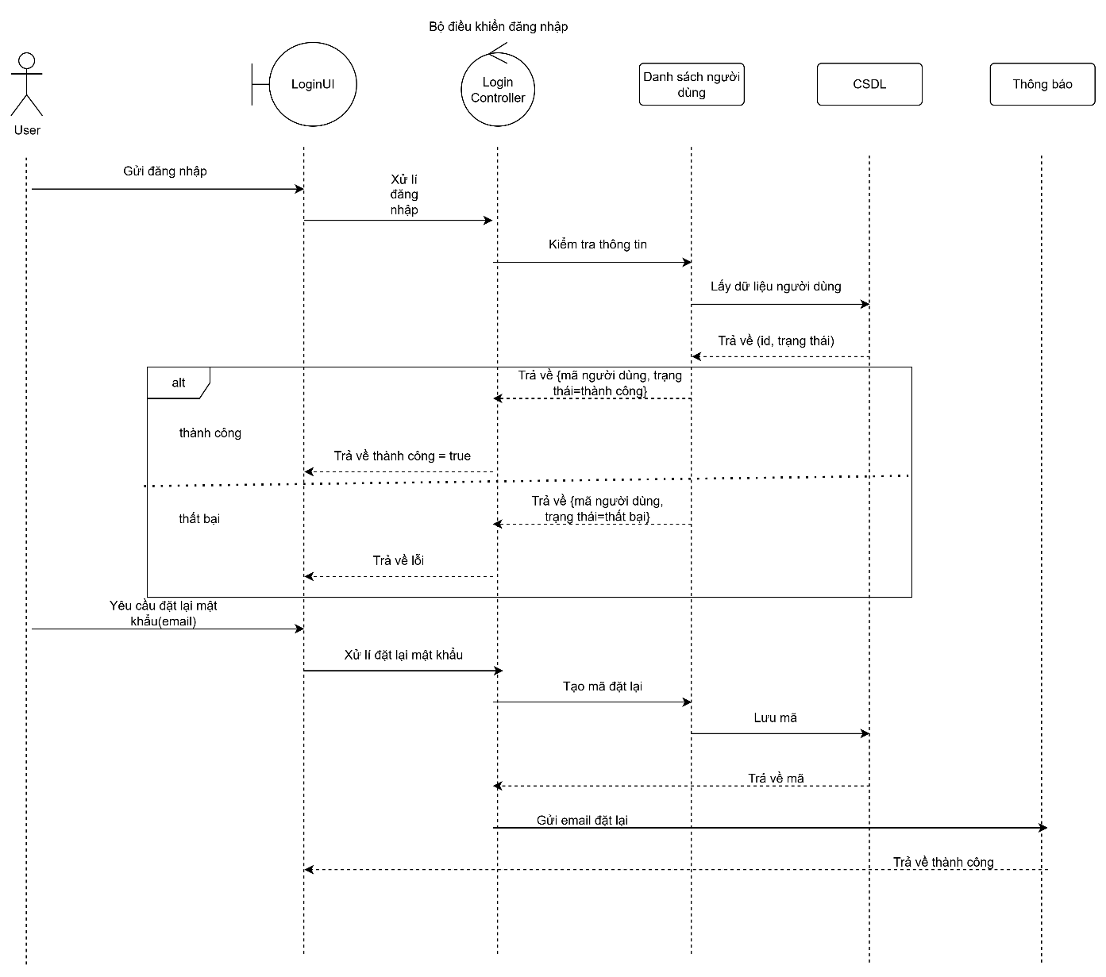

**Đăng ký tài khoản**

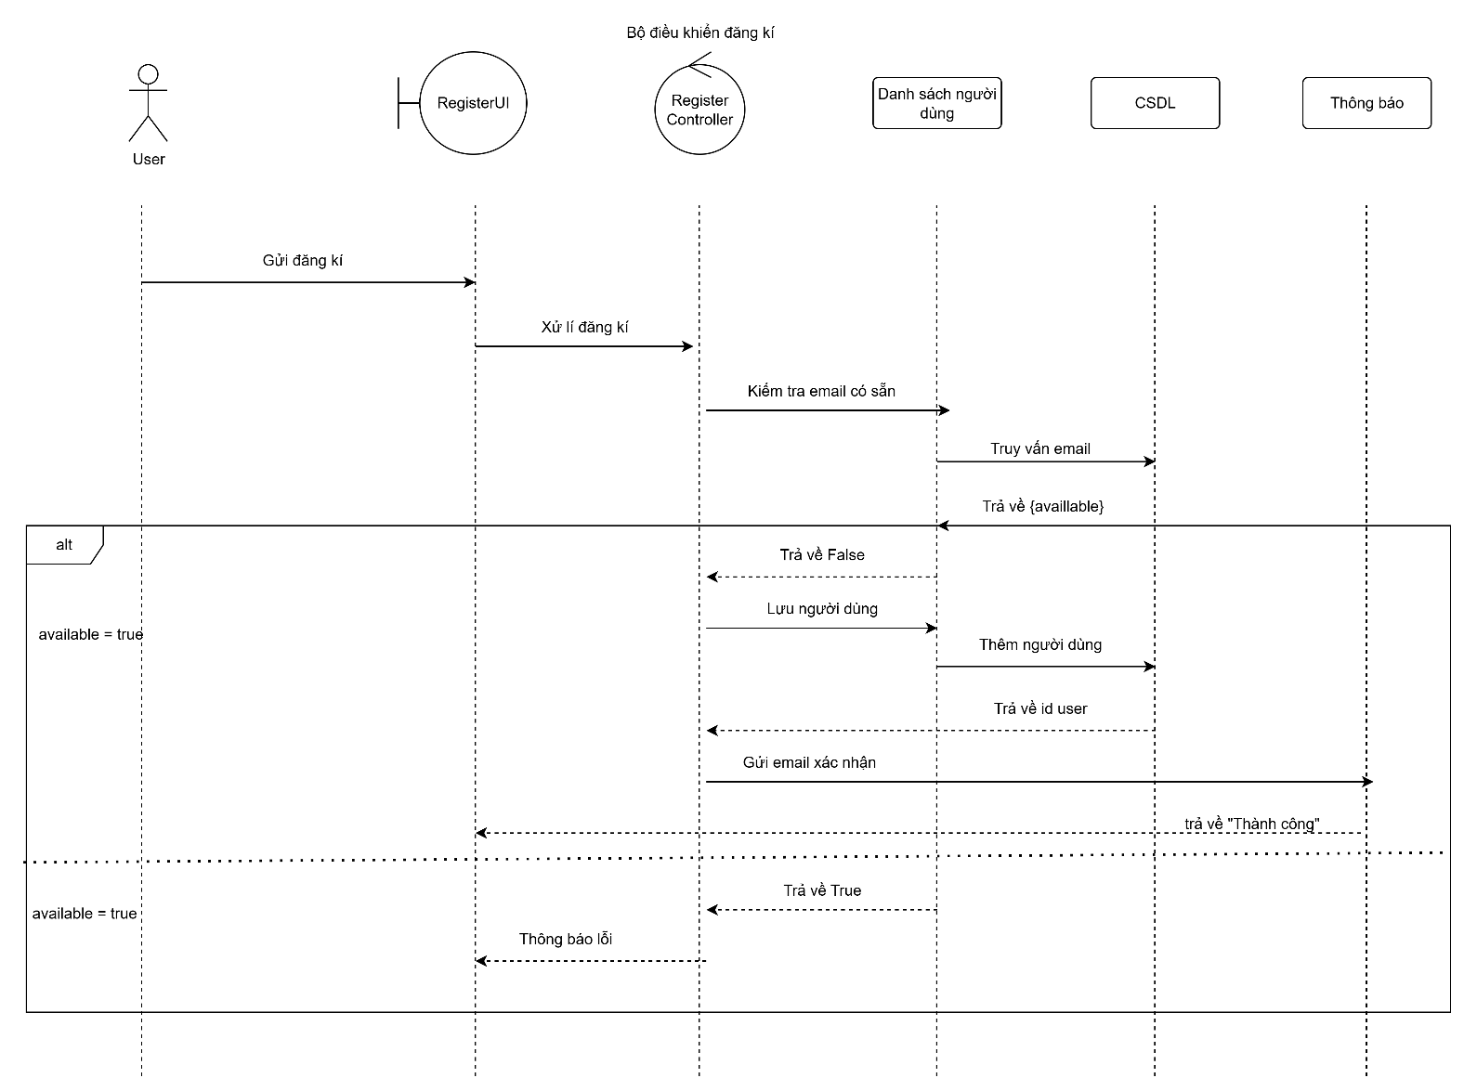

**Quản lý hồ sơ**

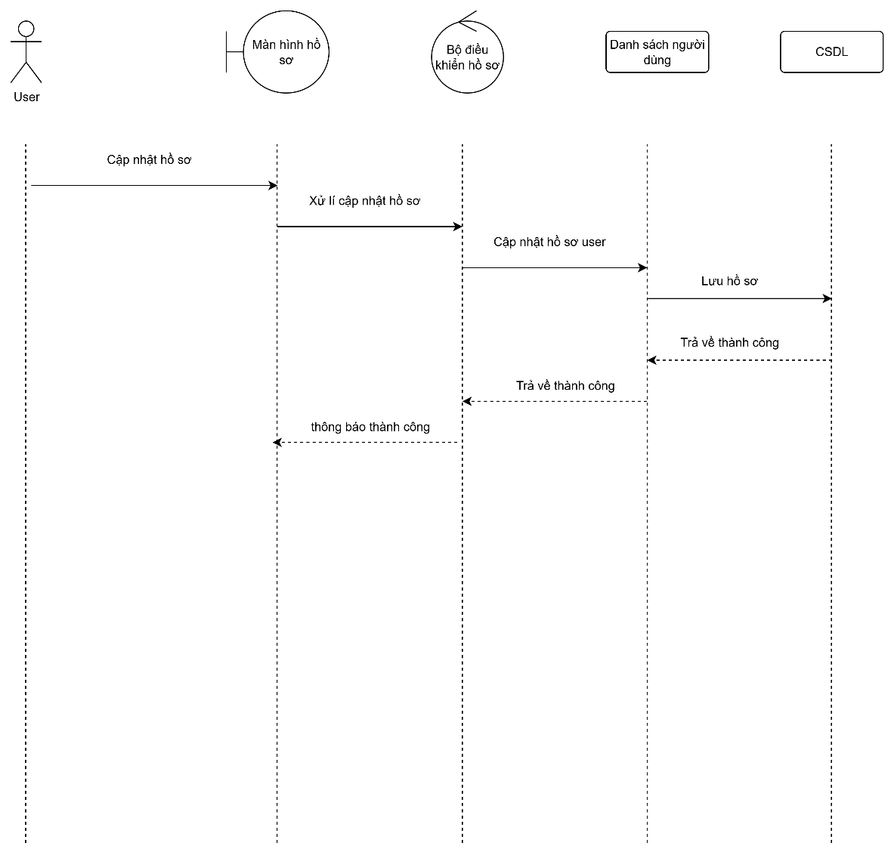

**Quản lý tài khoản**

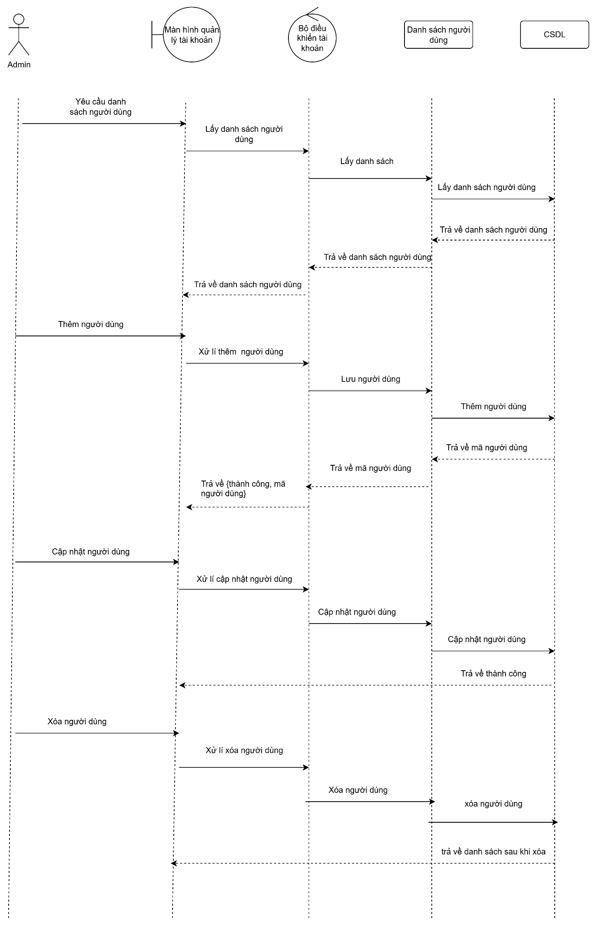

**Quản lý gói tập**

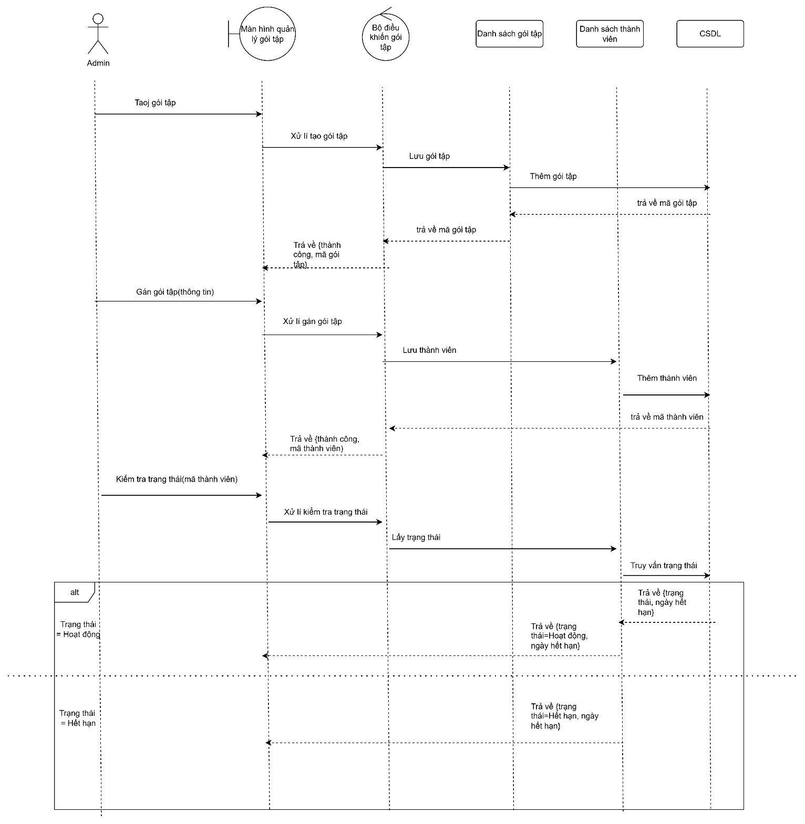

**Quản lý lớp tập**

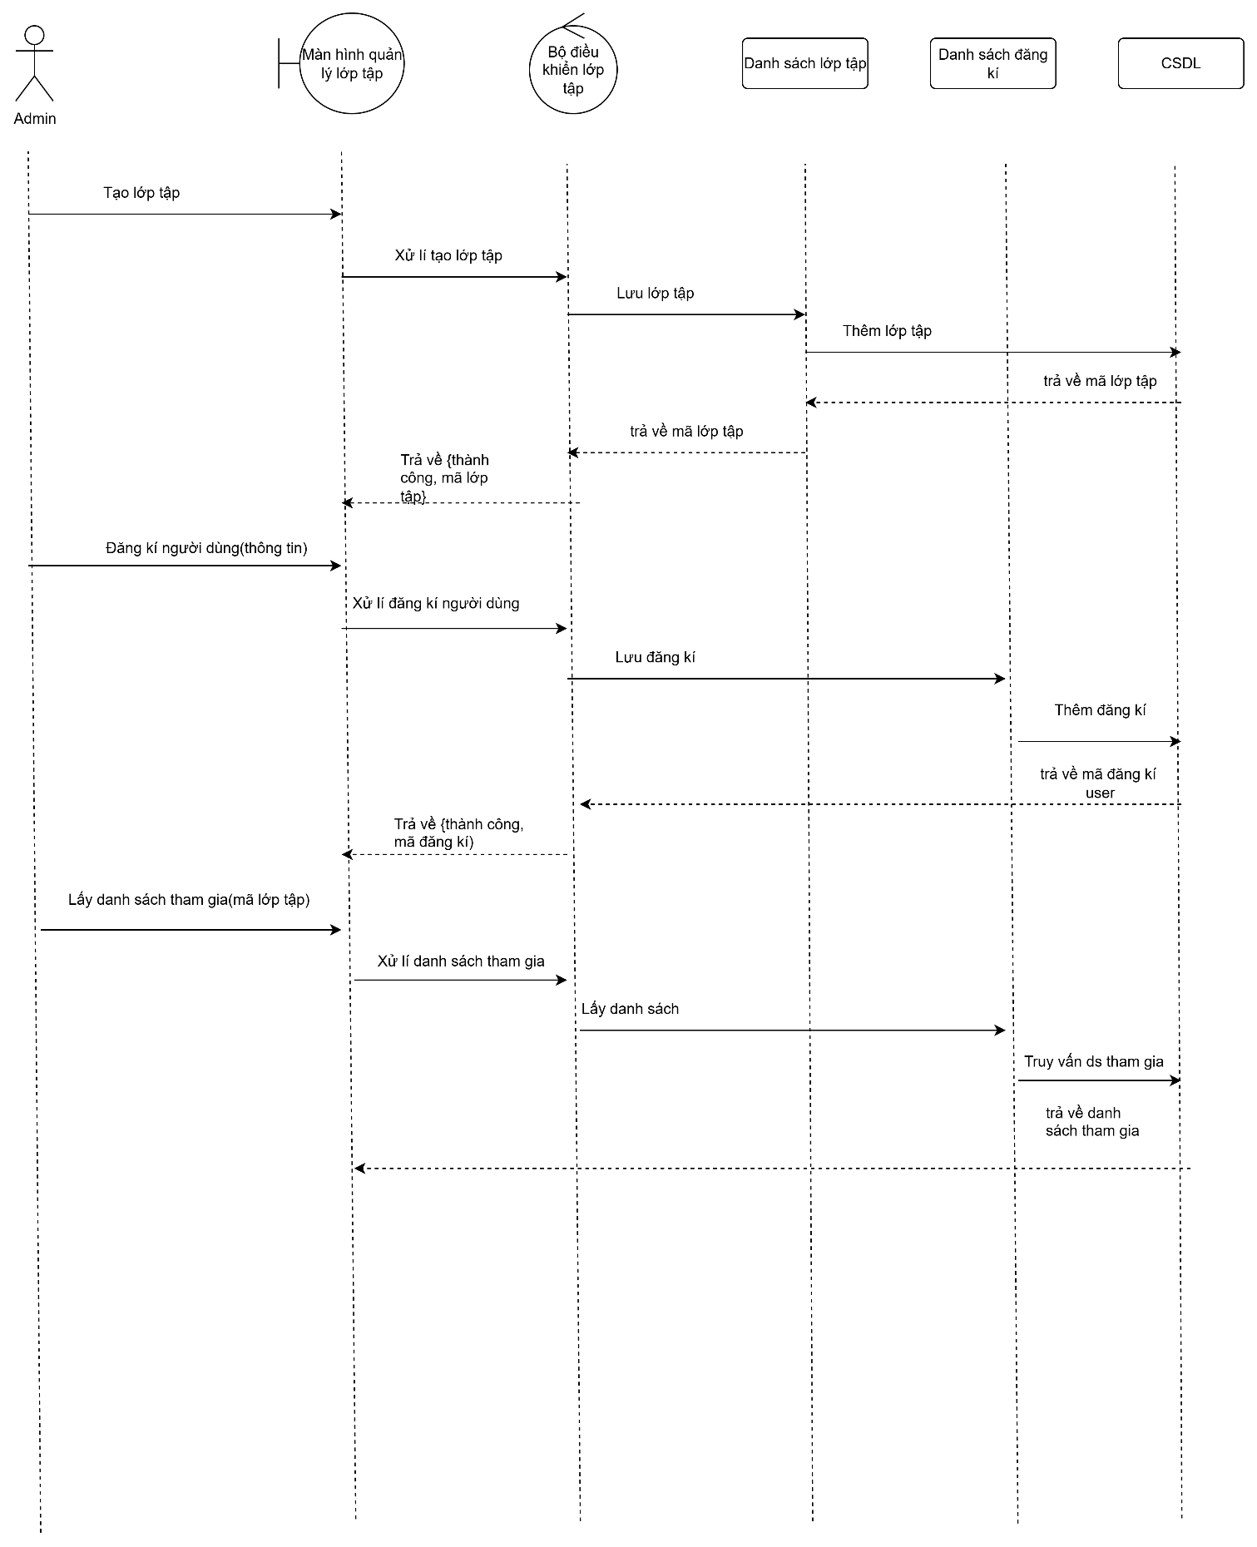

**Quản lý thiết bị phòng gym**

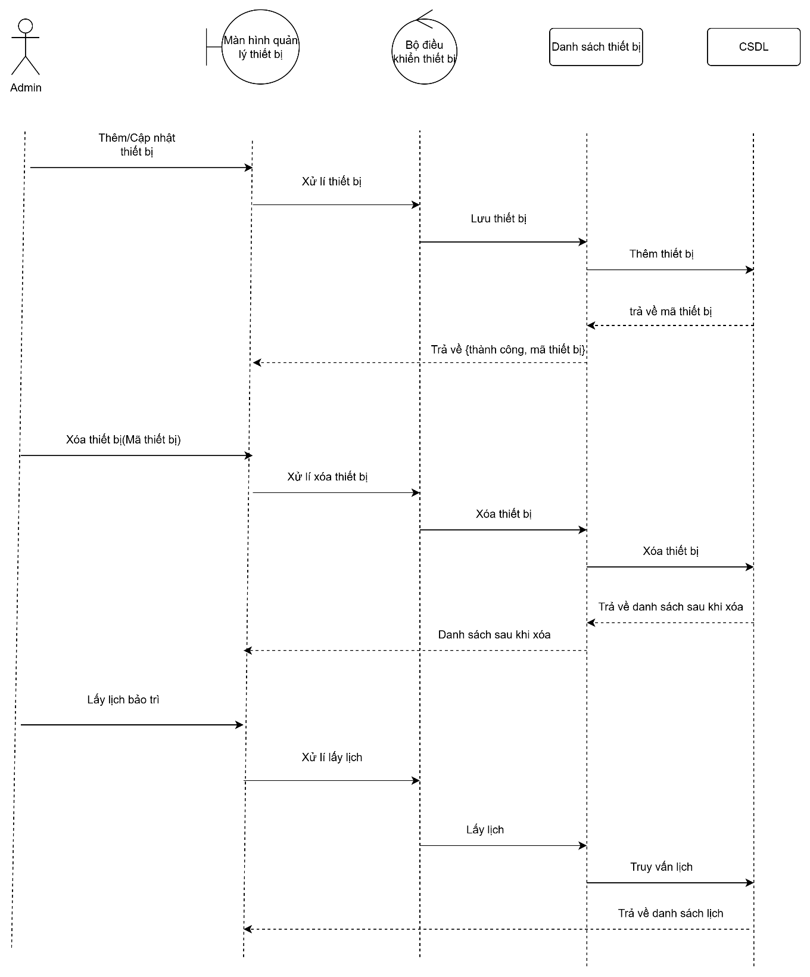

**Quản lý PT**

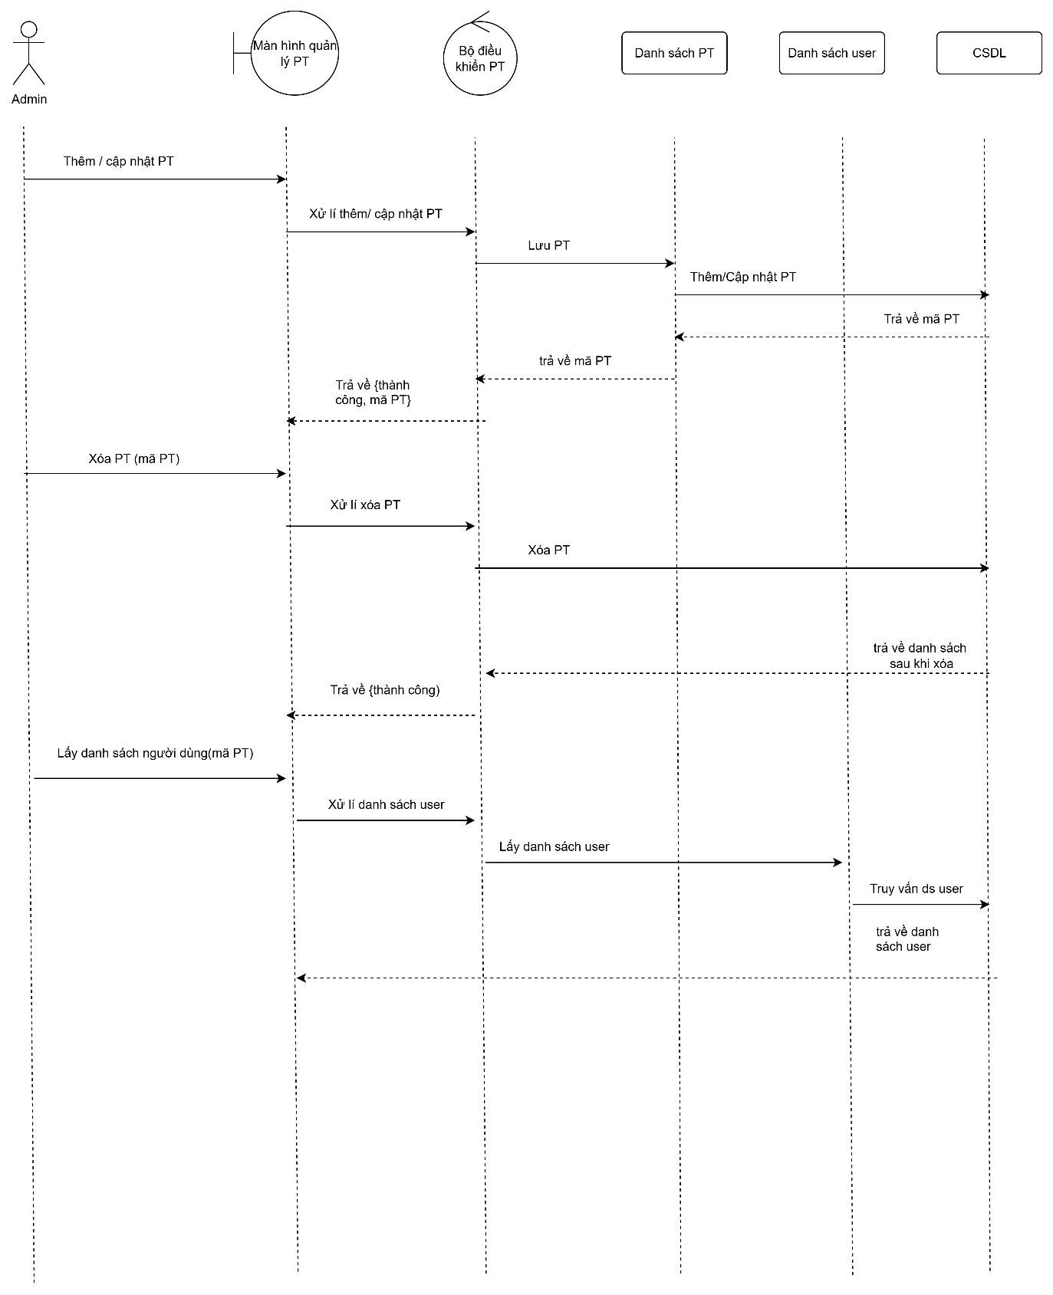

**Báo cáo và thống kê**

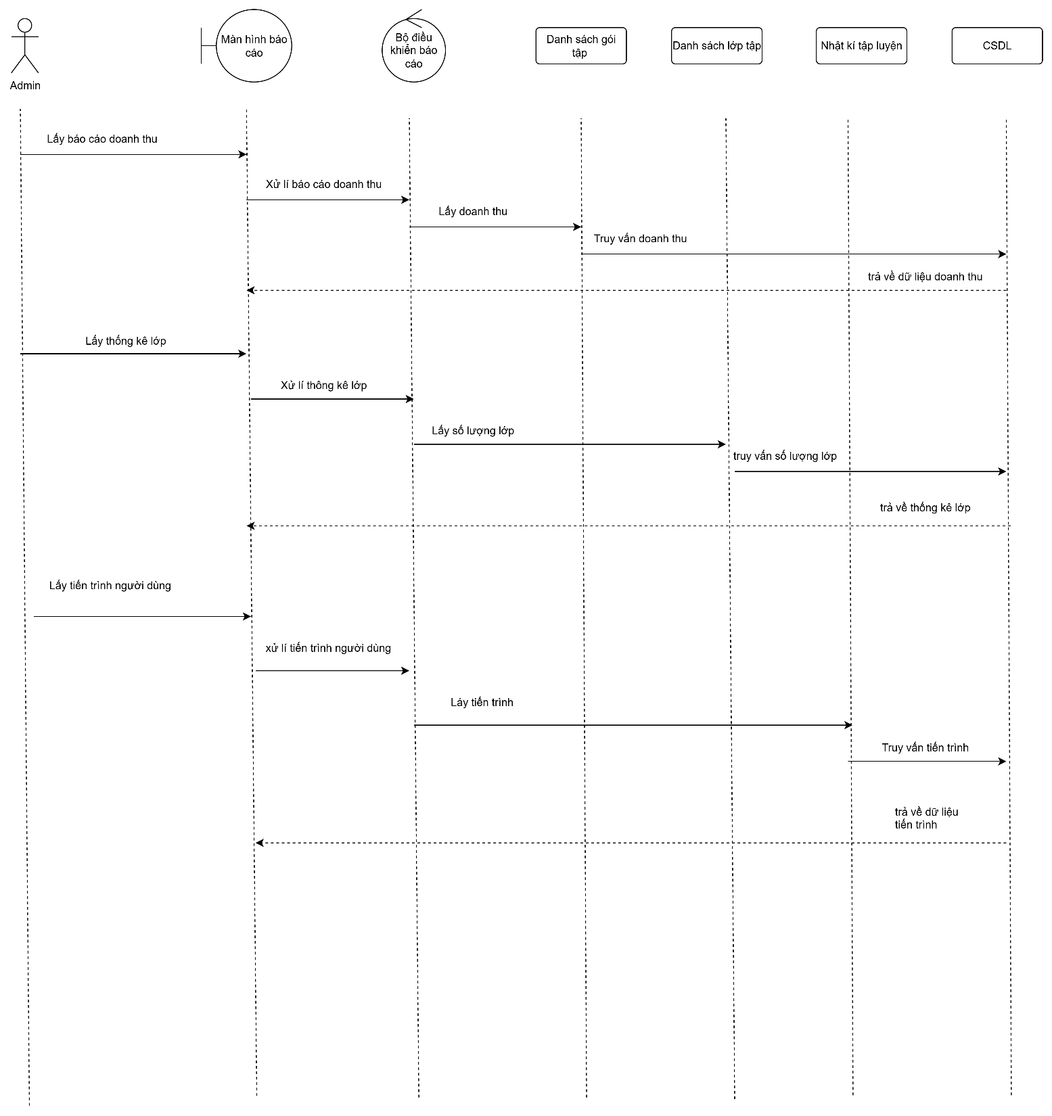

**Quản lý User và lịch tập**

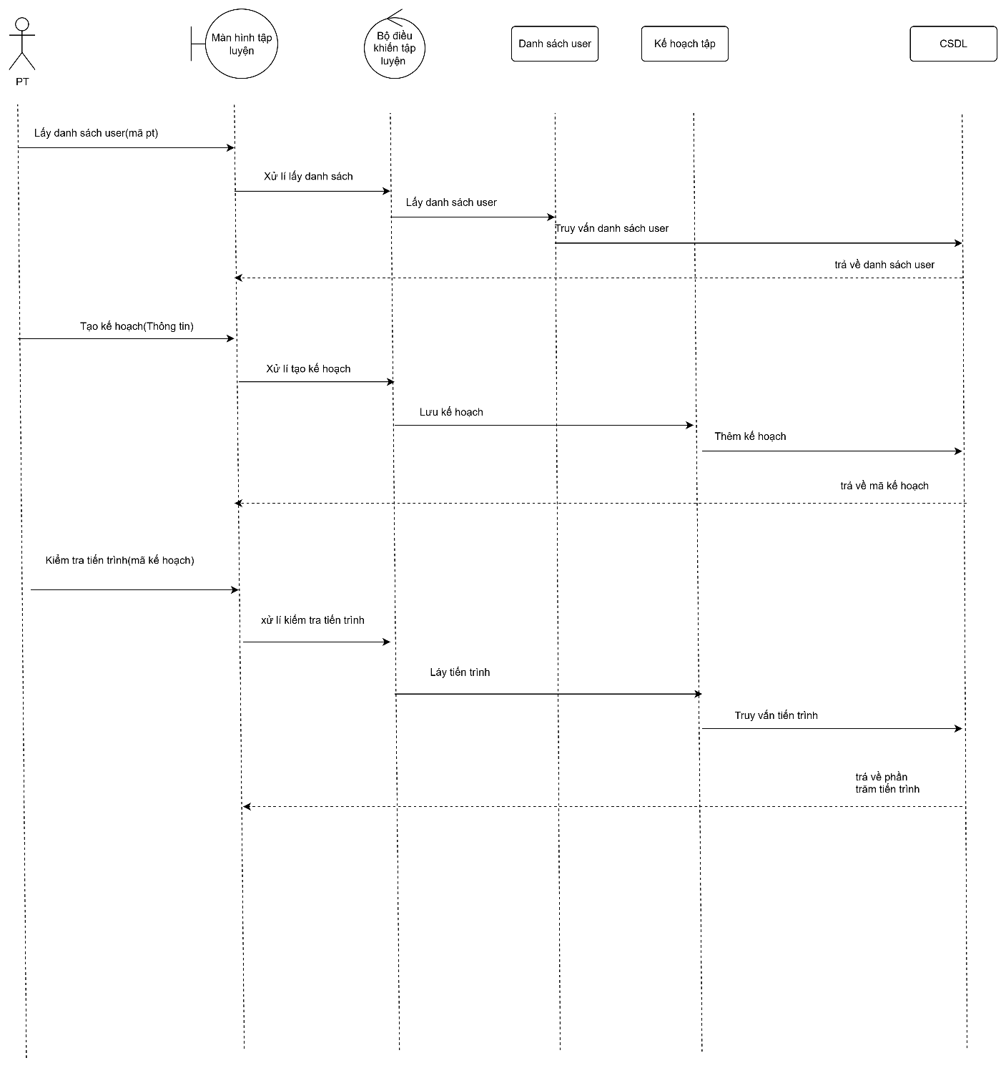

**Gợi ý chế độ ăn**

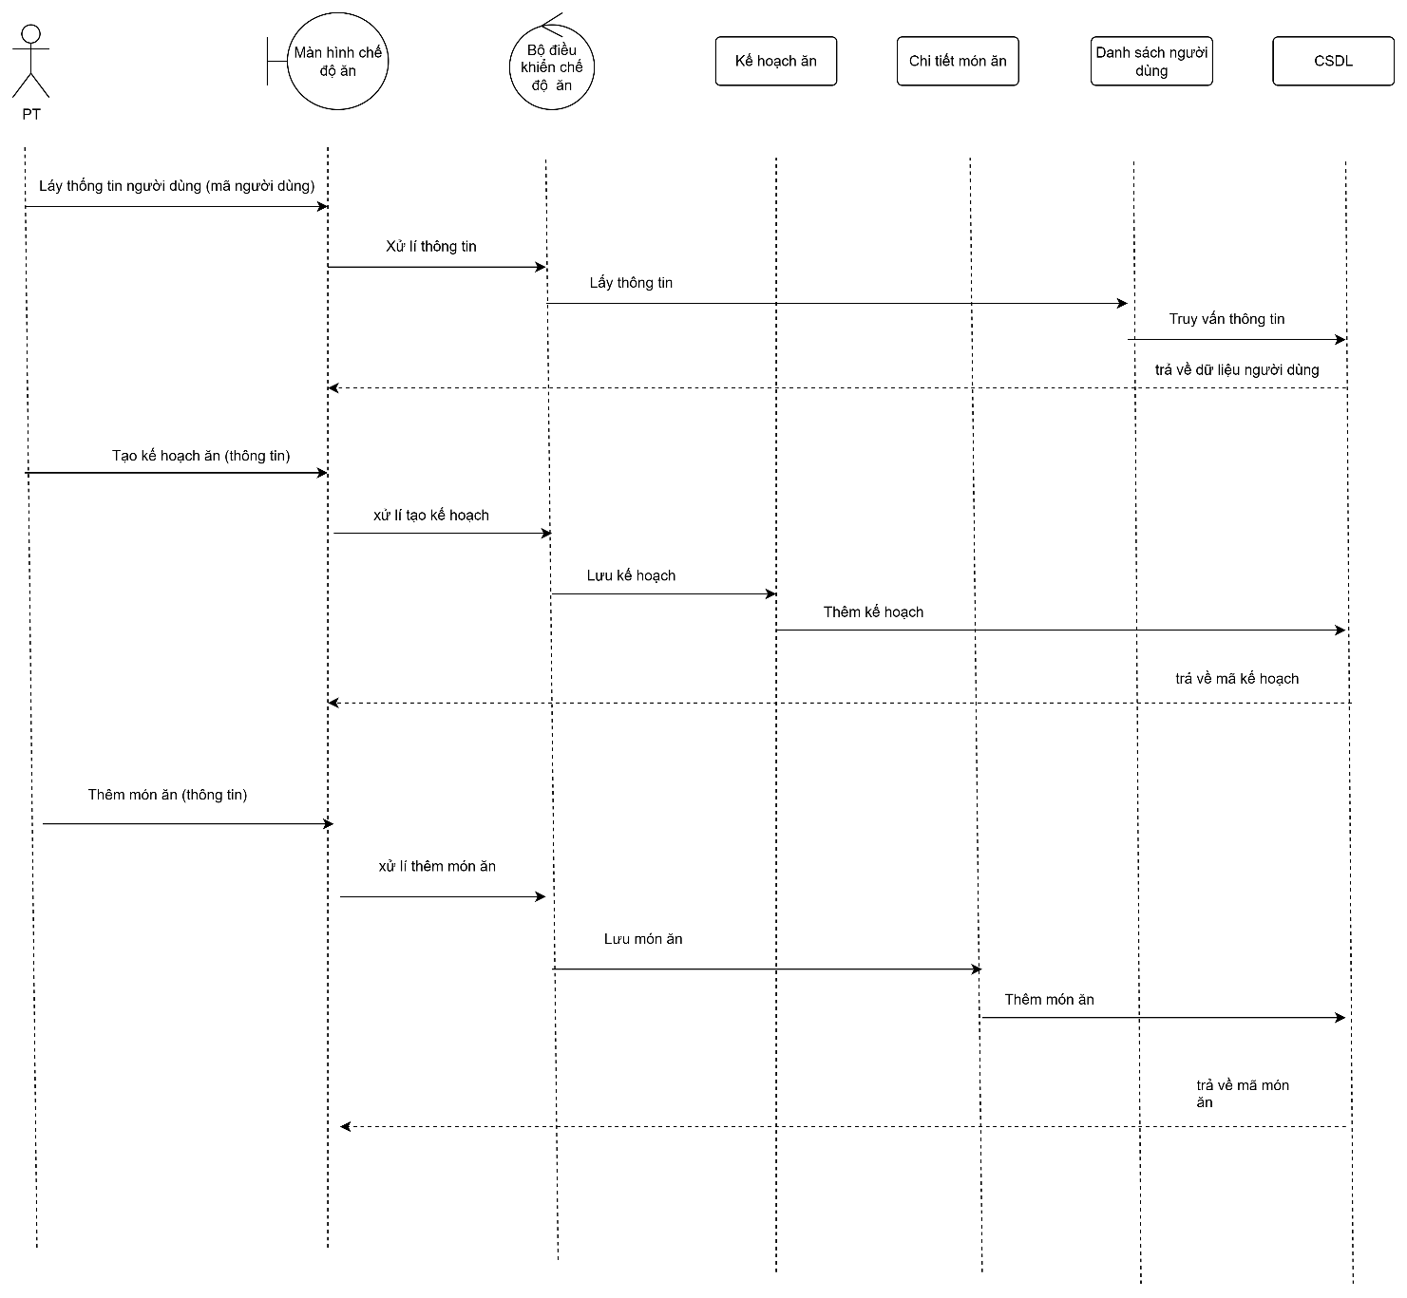

**Ghi log bài tập và tương tác**

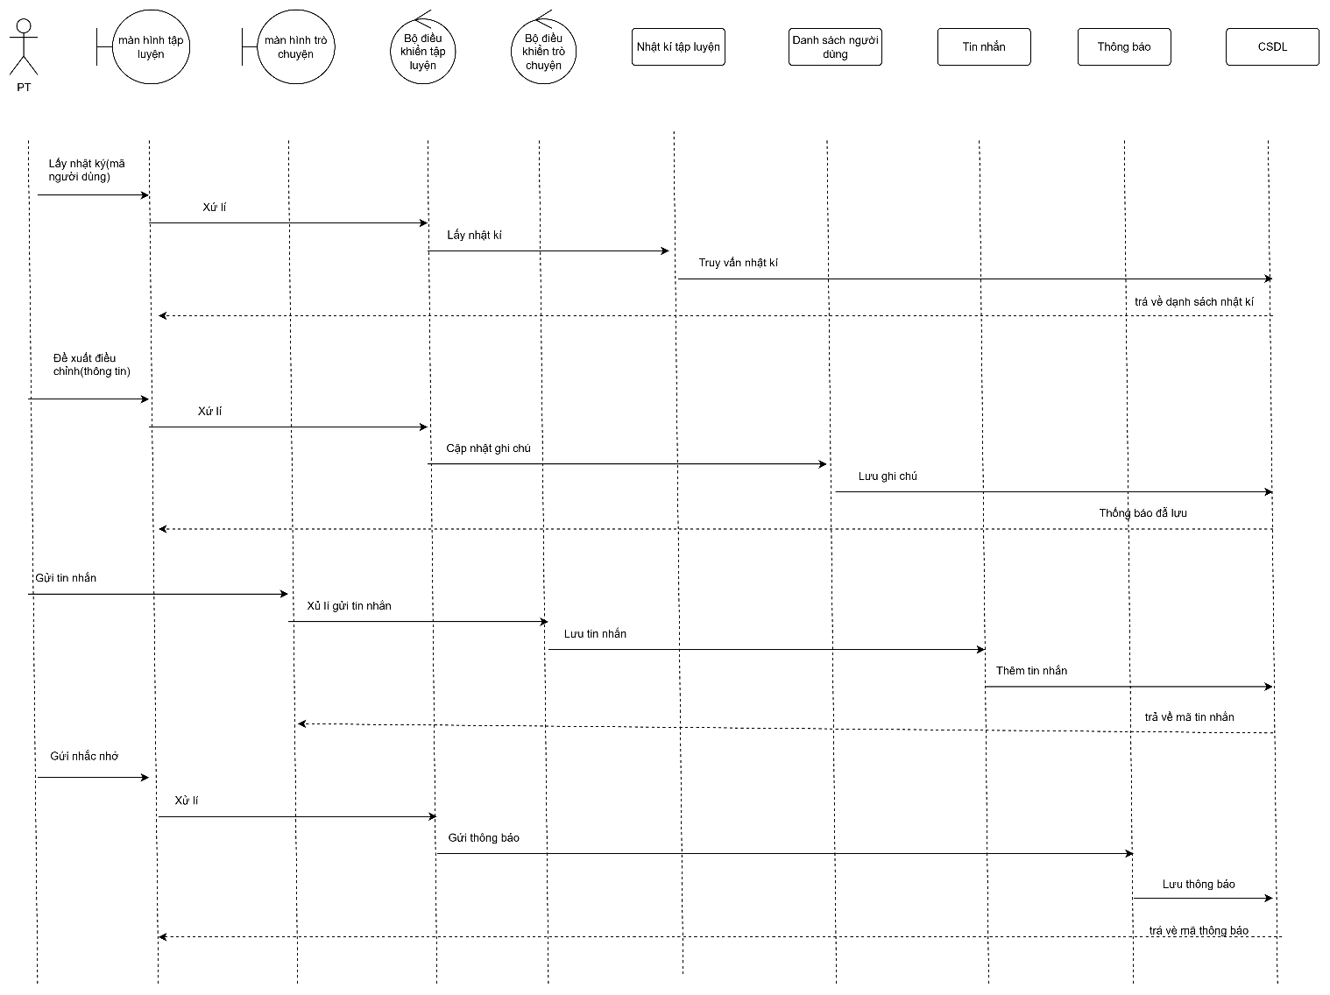

**Ghi log bài tập và theo dõi tiến trình**

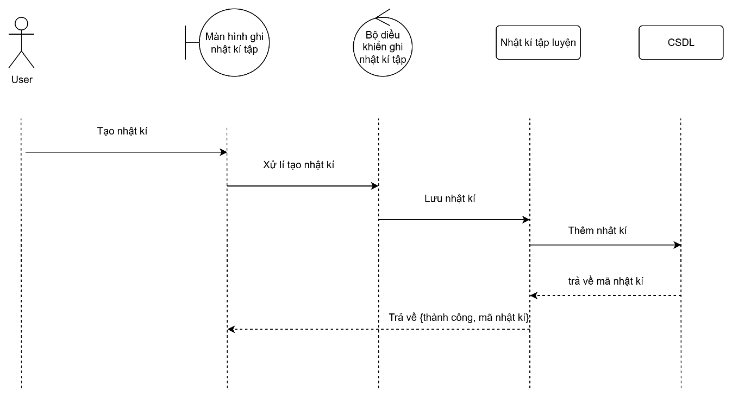

# 3. Các yêu cầu phi chức năng

## Giao diện người dùng

Giao diện được thiết kế để hiển thị tốt trên các nền tảng web (desktop), đảm bảo bố cục rõ ràng và dễ sử dụng. Phần nội dung chính bao gồm danh sách gói tập, lịch tập, và chức năng check-in dành cho hội viên (User); đồng thời có bảng điều khiển riêng với các công cụ quản lý và thống kê dành cho quản trị viên (Admin) và huấn luyện viên (HLV).

## Tính bảo mật

Hệ thống áp dụng cơ chế phân quyền để đảm bảo mỗi người dùng chỉ truy cập vào các chức năng phù hợp với vai trò của mình. Sử dụng Spring Security để quản lý việc xác thực và phân quyền, kết hợp mã hóa mật khẩu nhằm bảo vệ thông tin cá nhân của người dùng.

## Ràng buộc

Hệ thống hoạt động trên nền tảng web, yêu cầu kết nối internet ổn định và tương thích với các trình duyệt phổ biến như Chrome, Firefox, và Edge.

Máy chủ cần được cấu hình để hỗ trợ MySQL làm cơ sở dữ liệu và Spring Boot làm framework backend.